СОГЛАСОВАНО | УТВЕРЖДАЮ
Заместитель директора государственного бюджетного учреждения здравоохранения «Самарский областной медицинский информационно-аналитический центр» (МИАЦ) |  | Руководитель портфеля проектов  Акционерного общества «БАРС Груп»  (АО «БАРС Груп»)
_________________ Д.А. Калинин  «_____»_______________ 2024 г.  М.П. |  | _________________ М.Ю. Салуев  «_____»_______________ 2024 г.  М.П.

ЕМИАС Самарской области
Руководство пользователя

Оказание услуг по развитию Единой медицинской информационно-аналитической системы (ЕМИАС) Самарской области способом установки и адаптации программ для ЭВМ (программного обеспечения) для достижения целей реализации национального проекта «Здравоохранение» и реализации регионального проекта «Создание единого цифрового контура в здравоохранении на основе единой государственной информационной системы здравоохранения (ЕГИСЗ)»
(Очередь 23/9)

Контракт от «17» июля 2023 г. № 45/23-ДБУ
Содержание
Перечень терминов и сокращений 5
1 Введение 7
2 СЭМД «Протокол патолого-анатомического вскрытия» 8
2.1 Проверка данных, необходимых для СЭМД 8
2.1.1 Проверка данных пациента 8
2.2 Оформление протокола патолого-анатомического вскрытия 11
2.3 Формирование СЭМД 15
2.4 Передача СЭМД в РЭМД 20
2.4.1 Отправка СЭМД на регистрацию в РЭМД автором документа 20
3 СЭМД «Заключение медицинского учреждения о наличии отсутствии заболевания, препятствующего поступлению на государственную гражданскую службу РФ и муниципальную службу или ее прохождению» 24
3.1 Проверка данных, необходимых для СЭМД 24
3.1.1 Проверка данных пациента 25
3.2 Проведение медицинского осмотра 27
3.2.1 Оказание услуги врачебной комиссии 28
3.3 Формирование СЭМД 31
3.3.1 Формирование СЭМД при закрытии карты медосмотра 32
3.3.2 Формирование СЭМД на основании закрытой карты медосмотра 38
3.4 Передача СЭМД в РЭМД 43
3.4.1 Отправка СЭМД на регистрацию в РЭМД автором документа 44
4 СЭМД «Осмотр лечащим врачом, врачом-специалистом, заведующим отделением, лечащим врачом совместно с врачом-специалистом, лечащим врачом совместно с заведующим отделением» 47
4.1 Проверка данных, необходимых для СЭМД 47
4.1.1 Проверка данных пациента 47
4.2 Проведение осмотра 49
4.3 Формирование СЭМД 54
4.4 Передача СЭМД в РЭМД 61
4.4.1 Отправка СЭМД на регистрацию в РЭМД автором документа 61
5 СЭМД «Извещение о больном с впервые в жизни установленным диагнозом злокачественного новообразования» 65
5.1 Проверка данных, необходимых для СЭМД 65
5.1.1 Проверка данных пациента 65
5.2 Формирование извещения о включении в онкорегистр 67
5.2.1 Создание извещения на амбулаторном приеме 68
5.2.2 Создание извещения в стационаре 70
5.3 Формирование СЭМД 75
5.3.1 Формирование СЭМД на амбулаторном приеме 75
5.3.2 Формирование СЭМД в стационаре 80
5.4 Передача СЭМД в РЭМД 86
5.4.1 Отправка СЭМД на регистрацию в РЭМД автором документа 86
5.4.1.1 Отправка СЭМД, сформированного на амбулаторном приема 86
5.4.1.2 Отправка СЭМД, сформированного в стационаре 88
5.4.1.3 Отправка СЭМД, сформированного в онкологическом регистре 93
6 Подписание СЭМД другими участниками 96
6.1 Подписание или отказ в подписании одного документа 96
6.2 Отказ в подписании одного документа с указанием причины отказа 98
6.3 Массовое подписание или отказ в подписании документов 99
7 Прочие способы передачи СЭМД в РЭМД 101
7.1 Отправка СЭМД на регистрацию в РЭМД участником подписания 101
7.2 Автоматическая отправка СЭМД на регистрацию в РЭМД 103
7.3 Отслеживание ответа от РЭМД о регистрации СЭМД 103
8 Журнал информационного взаимодействия с РЭМД 105
9 Сводный отчет по переданным СЭМД 109

Перечень терминов и сокращений
Термин, сокращение | Определение
OID | Object Identifier – числовой идентификатор объекта
PDF | Portable Document Format – межплатформенный открытый формат электронных документов
АРМ | Автоматизированное рабочее место
ВК | Врачебная комиссия
ДМС | Добровольное медицинское страхование
ЕГИСЗ | Единая государственная информационная система в сфере здравоохранения
ИБ | История болезни
МЗ РФ | Министерство здравоохранения Российской Федерации
МИС | Медицинская информационная система
МКБ | Международная классификация болезней
МО | Медицинская организация
НСИ | Нормативно-справочная информация
ОГРН | Основной государственный регистрационный номер
ОМС | Обязательное медицинское страхование
РФ | Российская Федерация
РЭМД | Подсистема единой государственной информационной системы в сфере здравоохранения «Федеральный реестр электронных медицинских документов»
Система, ЕМИАС Самарской области | Единая медицинская информационно-аналитическая система, обеспечивающая ведение централизованных информационных ресурсов в сфере здравоохранения Самарской области, информационное взаимодействие с ЕГИСЗ, организацию электронного медицинского документооборота
СНИЛС | Страховой номер индивидуального лицевого счета
СССР | Суммарный сердечно-сосудистый риск
СЭМД | Структурированный электронный медицинский документ
ФИО | Фамилия, имя, отчество
ЧСС | Частота сердечных сокращений
ЭВМ | Электронно-вычислительная машина
ЭМД | Электронный медицинский документ
ЭП | Электронная подпись

Введение
Настоящий документ представляет собой руководство пользователя Системы в части в части функциональности формирования и передачи в подсистему единой государственной информационной системы в сфере здравоохранения «Федеральный реестр электронных медицинских документов» (далее – РЭМД) следующих структурированных электронных медицинских документов (далее – СЭМД):
- «Протокол патологоанатомического вскрытия»;
- «Заключение медицинского учреждения о наличии отсутствии заболевания, препятствующего поступлению на государственную гражданскую службу Российской Федерации и муниципальную службу или ее прохождению»;
- «Осмотр лечащим врачом, врачом-специалистом, заведующим отделением, лечащим врачом совместно с врачом-специалистом, лечащим врачом совместно с заведующим отделением»;
- «Извещение о больном с впервые в жизни установленным диагнозом злокачественного новообразования».
В настоящем руководстве представлено описание действий пользователей при работе с СЭМД.

СЭМД «Протокол патолого-анатомического вскрытия»
СЭМД «Протокол патолого-анатомического вскрытия» предназначен для передачи данных о патологоанатомическом вскрытии умершего.
Документ имеет установленную Приказом Минздрава России от 06.06.2013 № 354н «О порядке проведения патолого-анатомических вскрытий» форму № 013/у.

Проверка данных, необходимых для СЭМД
Поскольку в СЭМД помимо данных о протоколе патолого-анатомического вскрытия включается также информация об умершем, о сотрудниках (авторе документа, участниках подписания документа), о медицинской организации (владельце документа), при этом часть этих данных является обязательной для включения в СЭМД, то необходимо убедиться, что в Систему внесена вся необходимая информация для корректного формирования СЭМД «Протокол патолого-анатомического вскрытия».
Примечание – Необязательные для СЭМД данные это те данные, которые включаются в СЭМД только в случае их наличия.

Проверка данных пациента
Для корректного формирования СЭМД «Протокол патолого-анатомического вскрытия» необходимо обеспечить наличие в Системе данных пациента, по которому происходит формирование СЭМД. Проверка наличия и ввод недостающих данных пациента выполняется в его персональной медицинской карте (Рисунок 1). Чтобы открыть карту пациента, нажмите на его ФИО в дневнике врача.
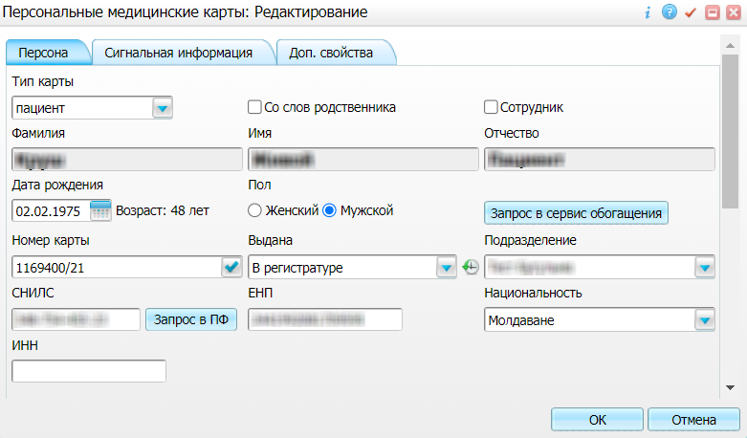
Рисунок 1 – Окно редактирования персональной медицинской карты пациента
В СЭМД «Протокол патолого-анатомического вскрытия» включаются следующие данные о пациенте:
- обязательные данные:
- пол пациента. Пол пациента берется из поля «Пол», размещенного на вкладке «Персона» персональной медицинской карты пациента;
- семейное положение пациента. Данные о семейном положении пациента берутся с вкладки «Персона/ Семья» персональной медицинской карты пациента, из блока «Семейное положение». При этом в блоке «Семейное положение» выбирается та запись, период действия которой распространяется на дату оказания услуги. Также для записи о семейном положении в обязательном порядке должны быть заполнены следующие поля: «Семейное положение» и «Действует с»;
- образование пациента. Данные об образовании пациента берутся из поля «Образование», размещенного на вкладке «Персона/ Общие сведения/ Соц. статус / Особый случай»;
- социальный статус пациента. Данные о социальном статусе пациента берутся с вкладки «Персона/ Общие сведения/ Соц. статус / Особый случай» персональной медицинской карты пациента, из блока «Социальный статус». При этом в блоке «Социальный статус» выбирается та запись, период действия которой распространяется на дату оказания услуги. Также для записи о социальном статусе в обязательном порядке должны быть заполнены следующие поля: «Социальное положение» и «Действует с»;
- дата смерти пациента. Данные о дате и времени смерти пациента берутся из полей группы «Дата/время смерти», размещенных на вкладке «Персона/ Прим.».
- необязательные данные:
- фамилия пациента. Фамилия пациента берется из поля «Фамилия», размещенного на вкладке «Персона» персональной медицинской карты пациента;
- имя пациента. Имя пациента берется из поля «Имя», размещенного на вкладке «Персона» персональной медицинской карты пациента;
Примечание – При необходимости корректировка ФИО пациента выполняется на вкладке «Персона/ Имена» персональной медицинской карты пациента, путем редактирования действующей записи об именах и внесения изменений в блок полей «Именительный».
- отчество пациента. Отчество пациента берется из поля «Отчество», размещенного на вкладке «Персона» персональной медицинской карты пациента;
- дата рождения пациента. Дата рождения пациента берется из поля «Дата рождения», размещенного на вкладке «Персона» персональной медицинской карты пациента;
- СНИЛС пациента. СНИЛС пациента берется из поля «СНИЛС», размещенного на вкладке «Персона» персональной медицинской карты пациента;
- полис ОМС пациента. Данные полиса ОМС берутся с вкладки «Персона/ Общие сведения/ Полисы» персональной медицинской карты пациента. При этом в блоке «Полис ОМС» выбирается тот полис, период действия которого распространяется на дату оказания услуги. Также для полиса ОМС в обязательном порядке должны быть заполнены следующие поля: «Вид полиса», «Серия», «Номер», «Кем выдан», «Дата выдачи» и «Действует с»;
- документ, удостоверяющий личность пациента. Данные документа берутся с вкладки «Персона/ Документы/Адреса» персональной медицинской карты пациента, из блока «Документ». При этом в блоке «Документ» выбирается тот документ, период действия которого распространяется на дату оказания услуги. Также для документа в обязательном порядке должны быть заполнены следующие поля: «Тип документа», «Номер», «Дата выдачи» и «Действует с»;
- адреса пациента. Адресные данные берутся с вкладки «Персона/ Документы/Адреса» персональной медицинской карты пациента. При этом выбираются те адреса, периоды действия которых распространяются на дату оказания услуги.

Оформление протокола патолого-анатомического вскрытия. Интеграция с РЭМД. СЭМД "Протокол патолого-анатомического вскрытия"
Чтобы оформить протокол патолого-анатомического вскрытия, выполните следующие действия:
- выберите пункт главного меню "Рабочие места" → "АРМ Патологоанатом" → "АРМ Патологоанатом". Откроется основное рабочее место врача-патологоанатома;
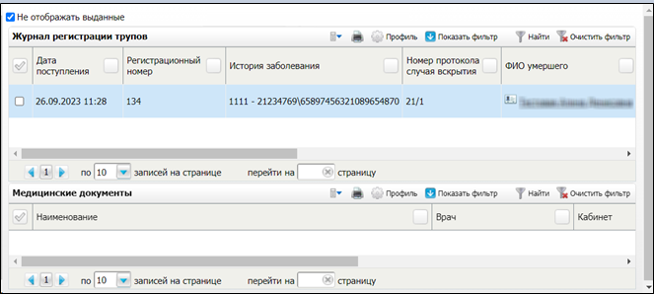
Рисунок 4 Рабочее место врача-патологоанатома

- перейдите к блоку "Журнал регистрации трупов" и выберите в списке зарегистрированного умершего, по которому требуется оформить протокол патолого-анатомического вскрытия;
- перейдите к блоку "Медицинские документы" и воспользуйтесь пунктом контекстного меню "Новое назначение". Откроется окно выбора вида оплаты услуги;
- выберите вид оплаты оказываемой услуги (например, "ОМС") и нажмите на кнопку "ОК". Откроется окно выбора оказываемой услуги;
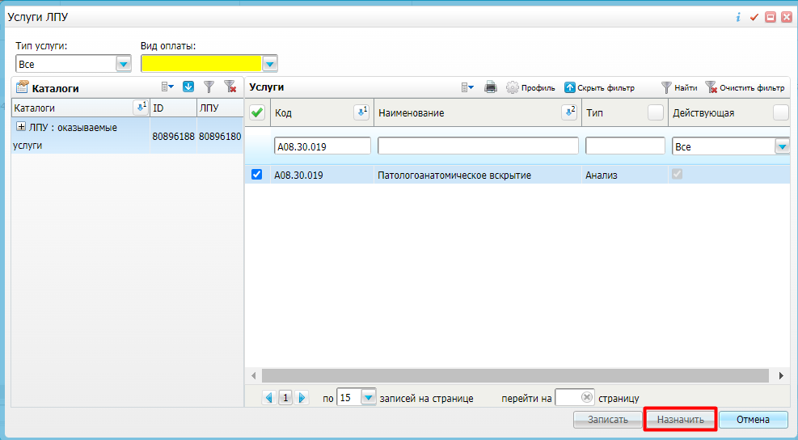
- найдите и выберите услугу по оформлению протокола патолого-анатомического вскрытия и нажмите на кнопку "ОК". Откроется окно оказания выбранной услуги;
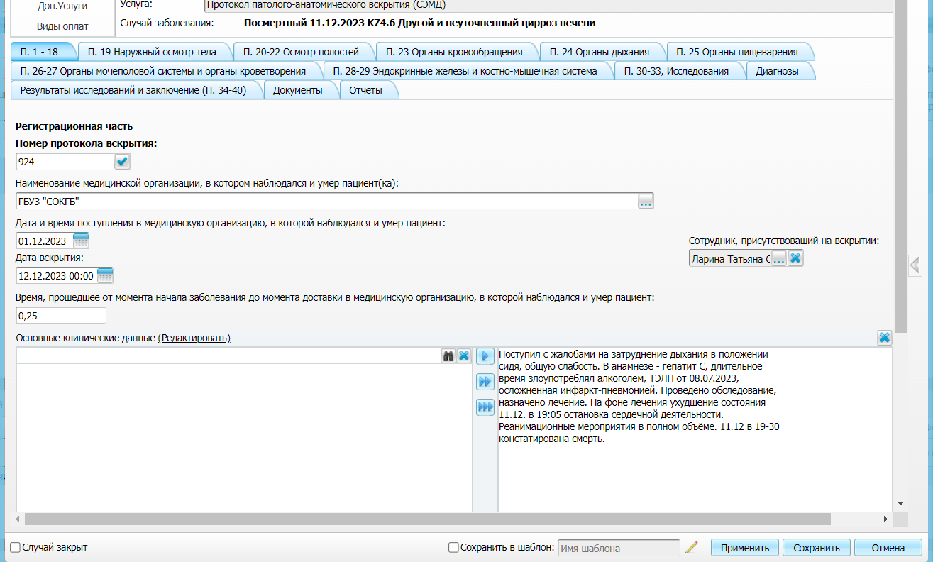
Рисунок 6 Окно оказания услуги

- заполните поля в открывшемся окне, необходимые для сохранения услуги. Для последующего формирования СЭМД заполните поля согласно приведенной ниже таблице;
Поля, необходимые для формирования СЭМД
Таблица 2 Поля, необходимые для формирования СЭМД
Наименование поля |  | Пояснение | Обязательность для СЭМД
Вкладка для ввода данных протокола
Протокол вскрытия готов |  | Установите флажок в случае готовности протокола патолого-анатомического вскрытия.  Установленный флажок является признаком формирования СЭМД "Протокол патолого-анатомического вскрытия" | Да
Номер протокола |  | Введите номер протокола патолого-анатомического вскрытия | Да
Дата составления протокола |  | Укажите дату оказания услуги по оформлению протокола патолого-анатомического вскрытия | Да
Дата поступления в мед. организацию |  | Укажите дату поступления в медицинскую организацию, в которой наблюдался и умер пациент | Да
Основные клинические данные |  | Введите основные клинические данные по умершему пациенту | Нет
Вкладка для ввода заключения по результатам патолого-анатомического вскрытия
Причина смерти |  | Укажите причину смерти пациента | Да
Клинико-патолого-анатомический эпикриз |  | Укажите клинико-патолого-анатомический эпикриз по умершему пациенту | Да
Сопоставление заключительного клинического диагноза и патолого-анатомического диагноза |  | Укажите данные по сопоставлению диагнозов | Да
Дефекты оказания медицинской помощи |  | Укажите дефекты оказания медицинской помощи умершему | Да
Вкладка для ввода диагнозов
Заключительный клинический |  | Группа полей для ввода данных об основном заболевании умершего пациента | –
 | МКБ | Укажите шифр диагноза основного заболевания пациента | Да
Патологоанатомический диагноз (предварительный) |  | Группа полей для ввода данных о предварительном патологоанатомическом диагнозе умершего пациента | –
 | МКБ | Укажите шифр предварительного патологоанатомического диагноза пациента | Да
Патологоанатомический диагноз |  | Группа полей для ввода данных о заключительном патологоанатомическом диагнозе умершего пациента | –
 | МКБ | Укажите шифр заключительного патологоанатомического диагноза пациента | Да
Вкладка для ввода данных наружного осмотр тела
Поле витального параметра |  | Укажите значение витального параметра | Нет
Вкладка для ввода данных осмотра полостей
Поле витального параметра |  | Укажите значение витального параметра | Нет
Вкладка для ввода данных осмотра органов кровообращения
Поле витального параметра |  | Укажите значение витального параметра | Нет
Вкладка для ввода данных осмотра органов пищеварения
Поле витального параметра |  | Укажите значение витального параметра | Нет
Вкладка для ввода данных осмотра органов мочеполовой системы и органы кроветворения
Поле витального параметра |  | Укажите значение витального параметра | Нет
Вкладка для ввода данных осмотра эндокринных желез и костно-мышечной системы
Поле витального параметра |  | Укажите значение витального параметра | Нет
Вкладка Исследования предназначена для формирования СМС “Протокол патолого-анатомического вскрытия”. В рамках формирования СЭМД являются необязательными. Для СМС в ВИМИС – обязательные. Для формирования СМС необходимо заполнить все данные на данной вкладке.
Укажите Взятые материалы для гистологического исследования
Укажите Взятые материалы для дополнительных исследований
Укажите Результат гистологического исследования
Укажите Результат выполненного дополнительного исследования

- нажмите на кнопку "Сохранить" для сохранения внесенных данных. Оказанная услуга отобразится в блоке "Медицинские документы".

Формирование СЭМД. Интеграция с РЭМД. СЭМД "Протокол патолого-анатомического вскрытия"
СЭМД "Протокол патолого-анатомического вскрытия" формируется на основании оказанной услуги по оформлению протокола патолого-анатомического вскрытия и только в том случае, если в окне оказания услуги установлен флажок "Протокол вскрытия готов" (см. "Оформление протокола патолого-анатомического вскрытия").
Примечание – Помимо оказанной услуги по оформлению протокола патолого-анатомического вскрытия, также должно быть обеспечено наличие всей необходимой информации об умершем пациенте, сотрудниках, участвующих в процессе формирования и подписания СЭМД, и МО, в рамках которой формируется СЭМД (см. "Проверка данных, необходимых для СЭМД").

Чтобы сформировать СЭМД "Протокол патолого-анатомического вскрытия", выполните следующие действия:
- выберите пункт главного меню "Рабочие места" → "АРМ Патологоанатом" → "АРМ Патологоанатом". Откроется основное рабочее место врача-патологоанатома;
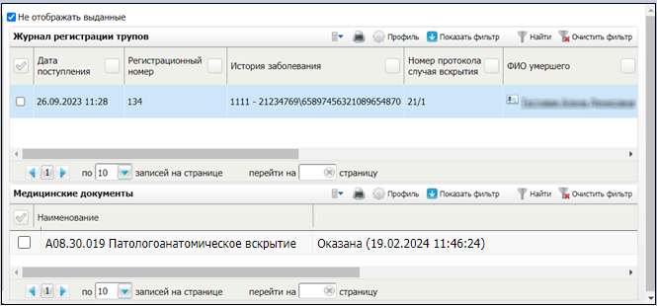
Рисунок 7 Рабочее место врача-патологоанатома

- перейдите к блоку "Журнал регистрации трупов" и выберите в списке зарегистрированного умершего, которому ранее был оформлен протокол патолого-анатомического вскрытия;
- перейдите к блоку "Медицинские документы";
- выберите в списке оказанную услугу по оформлению протокола патолого-анатомического вскрытия и воспользуйтесь пунктом контекстного меню "Редактировать". Откроется окно редактирования услуги;
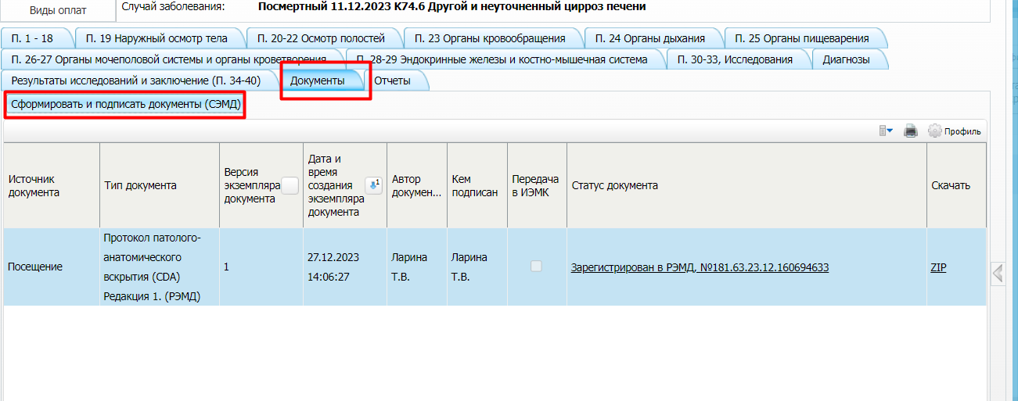
Рисунок 8 Окно редактирования услуги

- перейдите на вкладку "Документы", предназначенную для работы с электронными медицинскими документами;
- нажмите на кнопку "Сформировать и подписать документы (СЭМД)". Перед тем как сформировать электронный медицинский документ, Система осуществляет ряд проверок:
- проверяется, заполнены ли все необходимые для формирования СЭМД поля. Если какое-либо из требуемых для СЭМД полей не заполнено, то выдается соответствующее системное сообщение с перечнем ошибок. В этом случае необходимо исправить выявленные ошибки и повторить формирование документа;
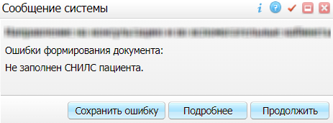
- проверяется, разрешено ли создание новой версии СЭМД, если уже существует сформированная ранее версия СЭМД. В зависимости от применяемых в Системе настроек возможны следующие варианты:
- создание новой версии СЭМД запрещено всегда. В этом случае выдается соответствующее системное сообщение и процесс формирования СЭМД прекращается;
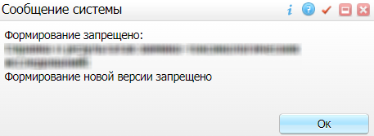
- выдача предупреждения, если предыдущая версия СЭМД подписана не всеми участниками подписания. В этом случае выдается системное предупреждение с возможностью выбора пользователем дальнейшего действия: создавать далее новую версию СЭМД или нет. При нажатии на кнопку "Нет" процесс формирования СЭМД прекращается. При нажатии на кнопку "Да" открывается окно подписания формируемого электронного медицинского документа;
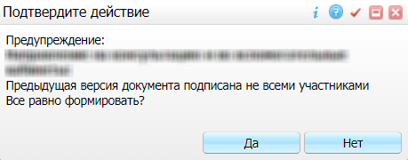
- создание новой версии СЭМД запрещено, если предыдущая версия подписана не всеми участниками подписания. В этом случае выдается соответствующее системное сообщение и процесс формирования СЭМД прекращается. До тех пор, пока предыдущая версия СЭМД не будет подписана всеми участниками подписания, пользователь не имеет возможности сформировать новую версию СЭМД;
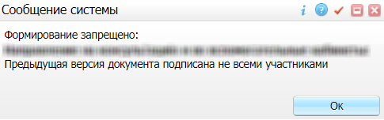
- создание новой версии СЭМД запрещено, если предыдущая версия не была зарегистрирована в РЭМД. В этом случае выдается соответствующее системное сообщение и процесс формирования СЭМД прекращается. До тех пор, пока предыдущая версия СЭМД не будет зарегистрирована в РЭМД, пользователь не имеет возможности сформировать новую версию СЭМД;
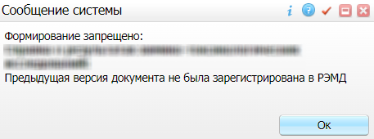
- создание новой версии СЭМД разрешено всегда. В этом случае сразу открывается окно подписания формируемого электронного медицинского документа;
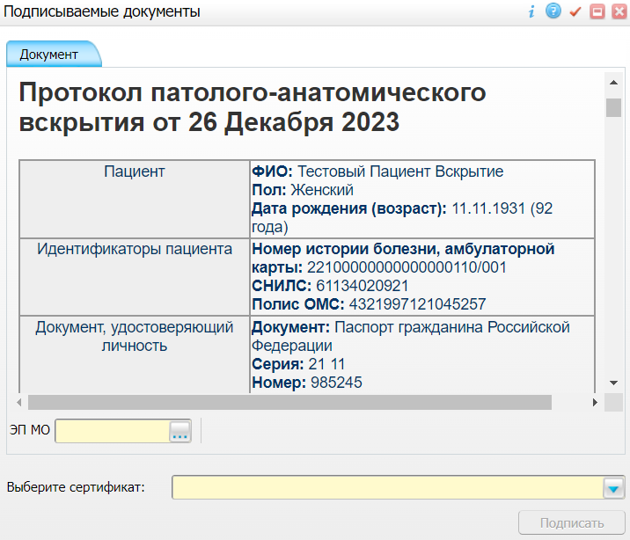
Рисунок 9 Окно подписания формируемого электронного медицинского документа

- укажите сертификат ЭП автора документа, выбрав его в выпадающем списке "Выберите сертификат";
Примечание – Если у подписывающего сотрудника в атрибутах сертификата ЭП присутствует ОГРН МО, то происходит одновременное подписание документа ролью "ЭП МО" тем же сертификатом ЭП.

- укажите других участников подписания документа:
- ЭП МО – указывается сотрудник МО, ответственный за подписание документов ЭП МО. Поле для указания участника подписания "ЭП МО" не отображается, если в Системе настроено автоматическое подписание документов ЭП МО;
- нажмите на кнопку "Подписать". Произойдет формирование СЭМД "Протокол патолого-анатомического вскрытия". Сформированный документ отобразится на вкладке "Документы".
Примечание – Прежде чем отправить сформированный СЭМД "Протокол патолого-анатомического вскрытия", необходимо дождаться его подписания другими участниками.

Подписание СЭМД другими участниками. Интеграция с РЭМД. СЭМД "Протокол патолого-анатомического вскрытия"
Если помимо автора СЭМД "Протокол патолого-анатомического вскрытия" должен быть подписан и другими сотрудниками МО, предусмотренными настройками документа, то в таком случае эти сотрудники должны войти в Систему и выполнить подписание или отказ в подписании документа. До тех пор, пока электронный медицинский документ не будет подписан всеми необходимыми ЭП, его невозможно отправить в РЭМД.
Примечание – Роли сотрудников, необходимые для подписания электронных медицинских документов с последующей передачей в РЭМД, определяются согласно справочнику НСИ 1.2.643.5.1.13.13.99.2.42 "РЭМД. Правила подписи электронных медицинских документов".

Подписание или отказ в подписании одного документа
Чтобы подписать или отказать в подписании электронного медицинского документа, выполните следующие действия:
- выберите пункт главного меню "Отчеты" → "РЭМД" → "Отчеты на подпись". Откроется форма "Документы для подписи";
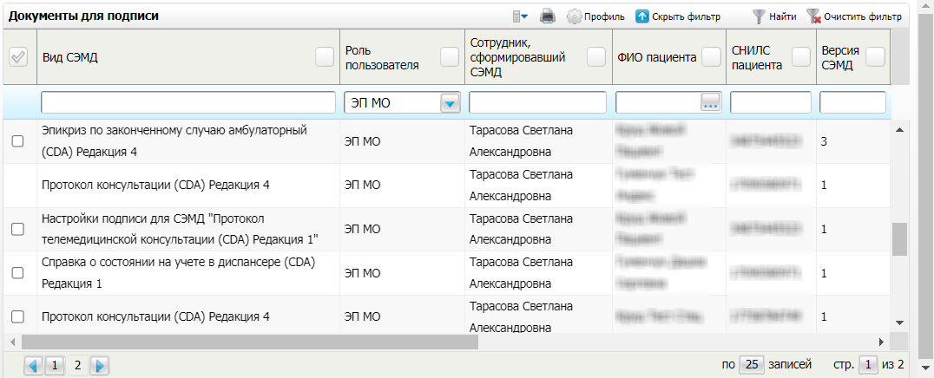
Рисунок 10 Форма для работы с электронными медицинскими документами для участников подписания

- выберите на панели фильтрации наличие подписи СЭМД "Не подписан пользователем". При этом отобразятся все неподписанные документы, которые должен подписать текущий пользователь;
- выберите в списке требуемый документ и воспользуйтесь пунктом контекстного меню "Подписать". Откроется окно "Информация о документе" для подписи выбранного документа;
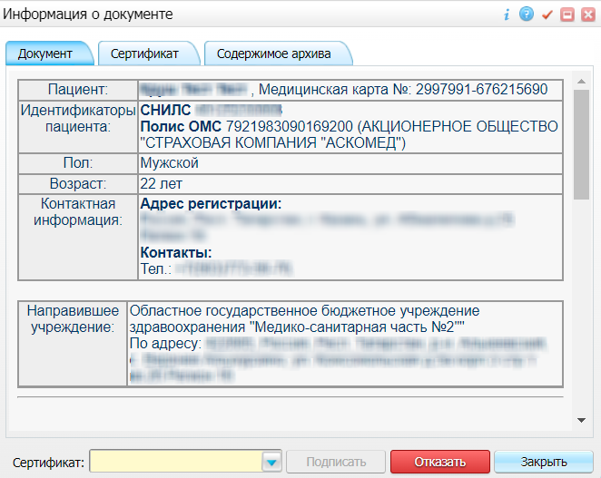
Рисунок 11 Окно подписания электронного медицинского документа

- выполните одно из следующих действий:
- для отказа в подписании выбранного документа нажмите на кнопку "Отказать". В списке документов для подписания в столбце "Наличие подписи СЭМД" у такого документа отобразится значение "В подписи отказано";
- для подписания выбранного документа укажите в поле "Сертификат" сертификат ЭП сотрудника и нажмите на кнопку "Подписать". В списке документов для подписания в столбце "Наличие подписи СЭМД" у такого документа отобразится значение "Подписан пользователем".
Примечание – Если у подписывающего сотрудника в атрибутах сертификата ЭП присутствует ОГРН МО, то происходит одновременное подписание документа ролью "ЭП МО" тем же сертификатом ЭП.

Отказ в подписании одного документа с указанием причины отказа
Чтобы отказать в подписании электронного медицинского документа с указанием причины отказа, выполните следующие действия:
- выберите пункт главного меню "Отчеты" → "РЭМД" → "Отчеты на подпись". Откроется форма "Документы для подписи";
Рисунок 12 Форма для работы с электронными медицинскими документами для участников подписания

- выберите на панели фильтрации наличие подписи СЭМД "Не подписан пользователем". При этом отобразятся все неподписанные документы, которые должен подписать текущий пользователь;
- выберите в списке требуемый документ и воспользуйтесь пунктом контекстного меню "Отказать в подписании". Откроется окно для отказа в подписании документа;
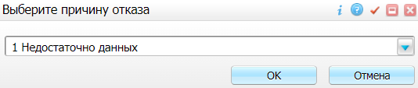
Рисунок 13 Окно отказа в подписании документа

- выберите в выпадающем списке причину отказа в подписании документа;
- нажмите на кнопку "ОК". В списке документов для подписания в столбце "Наличие подписи СЭМД" у документа отобразится значение "В подписи отказано", а также указанная пользователем причина отказа.

Массовое подписание или отказ в подписании документов
Чтобы выполнить массовое подписание или отказ в подписании электронных медицинских документов, выполните следующие действия:
- выберите пункт главного меню "Отчеты" → "РЭМД" → "Отчеты на подпись". Откроется окно "Документы на подпись";
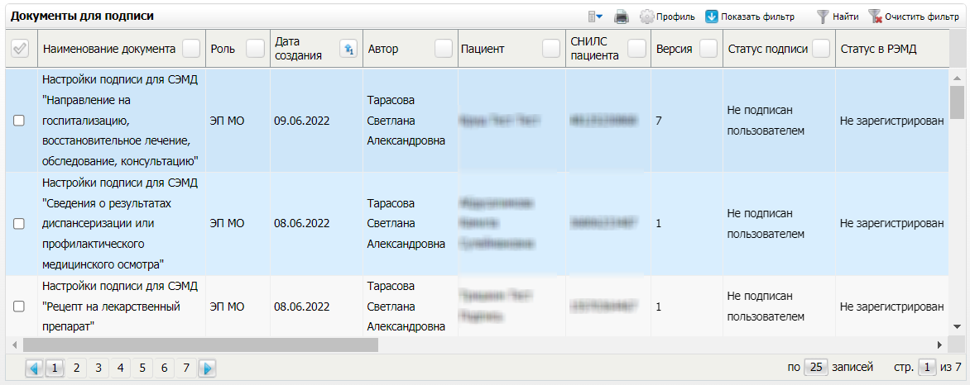
Рисунок 14 Форма для работы с электронными медицинскими документами для участников подписания

- выберите на панели фильтрации наличие подписи СЭМД "Не подписан пользователем". При этом отобразятся все неподписанные документы, которые должен подписать текущий пользователь;
- выберите в списке требуемые документы, установив соответствующие им флажки в первом столбце списка. Одновременно могут быть выбраны документы, требующие подписания одной ролью;
- воспользуйтесь пунктом контекстного меню "Подписать отмеченные". Откроется окно "Подпись документов" для подписи выбранных документов;
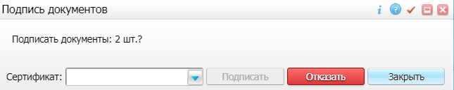
Рисунок 15 Окно подписания электронных медицинских документов

- выполните одно из следующих действий:
- для отказа в подписании выбранных документов нажмите на кнопку "Отказать". В списке документов для подписания в столбце "Наличие подписи СЭМД" у таких документов отобразится значение "В подписи отказано";
- для подписания выбранных документов укажите в поле "Сертификат" сертификат ЭП сотрудника и нажмите на кнопку "Подписать". В списке документов для подписания в столбце "Наличие подписи СЭМД" у таких документов отобразится значение "Подписан пользователем".
Примечание – Если у подписывающего сотрудника в атрибутах сертификата ЭП присутствует ОГРН МО, то происходит одновременное подписание документов ролью "ЭП МО" тем же сертификатом ЭП.

Передача СЭМД в РЭМД. Интеграция с РЭМД. СЭМД "Протокол патолого-анатомического вскрытия"
После того как документ "Протокол патолого-анатомического вскрытия" будет подписан всеми участниками подписания, его можно отправить на регистрацию в РЭМД.

Отправка СЭМД на регистрацию в РЭМД автором документа
Чтобы отправить СЭМД "Протокол патолого-анатомического вскрытия" на регистрацию в РЭМД, выполните следующие действия:
- выберите пункт главного меню "Рабочие места" → "АРМ Патологоанатом" → "АРМ Патологоанатом". Откроется основное рабочее место врача-патологоанатома;
Рисунок 16 Рабочее место врача-патологоанатома

- перейдите к блоку "Журнал регистрации трупов" и выберите в списке зарегистрированного умершего, которому ранее был оформлен протокол патолого-анатомического вскрытия;
- перейдите к блоку "Медицинские документы";
- выберите в списке оказанную услугу по оформлению протокола патолого-анатомического вскрытия и воспользуйтесь пунктом контекстного меню "Редактировать". Откроется окно редактирования услуги;
Рисунок 17 Окно редактирования услуги

- перейдите на вкладку "Документы", где отображаются все электронные медицинские документы;
- выберите в списке документ "Протокол патолого-анатомического вскрытия", находящийся в статусе "Подписан" и подписанный всеми участниками подписания;
- вызовите контекстное меню и воспользуйтесь пунктом "Зарегистрировать в РЭМД". Перед тем как отправить выбранный документ на регистрацию, Система осуществляет ряд проверок:
- если для документа настроено подписание не только автором, но и другими участниками подписания, и документ подписан не всеми участниками, то выдается соответствующее системное сообщение и процесс отправки СЭМД прекращается. В этом случае необходимо дождаться подписания документа всеми участниками подписания и повторить отправку документа;
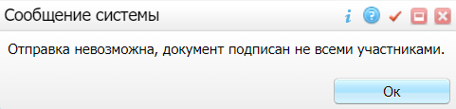
- если в Системе настроено ручное подписание ЭП МО и документ не подписан ЭП МО, то выдается соответствующее системное сообщение и процесс отправки СЭМД прекращается. В этом случае необходимо дождаться подписания документа сотрудником, обладающим правом подписания документов от лица МО и повторить отправку документа;
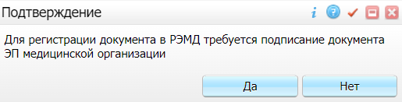
- если все проверки пройдены, то отображается сообщение об успешной отправке документа в РЭМД;
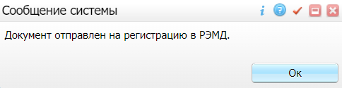
Рисунок 18 Сообщение об успешной отправке документа на регистрацию в РЭМД

После того как документ успешно отправлен на регистрацию в РЭМД, ему присваивается статус "Отправлен на регистрацию в РЭМД". РЭМД направляет результат обработки документа ответным сообщением. Результат выводится в столбце "Статус документа" (см. "Отслеживание ответа от РЭМД о регистрации СЭМД").

Отправка СЭМД на регистрацию в РЭМД участником подписания
Отправить подписанный электронный медицинский документ на регистрацию в РЭМД может также и участник подписания документа, например, сотрудник, подписывающий документы ЭП МО.
Чтобы отправить подписанный СЭМД "Протокол патолого-анатомического вскрытия" на регистрацию в РЭМД, выполните следующие действия:
- выберите пункт главного меню "Отчеты" → "РЭМД" → "Отчеты на подпись". Отобразится форма для работы с электронными медицинскими документами для участников подписания;
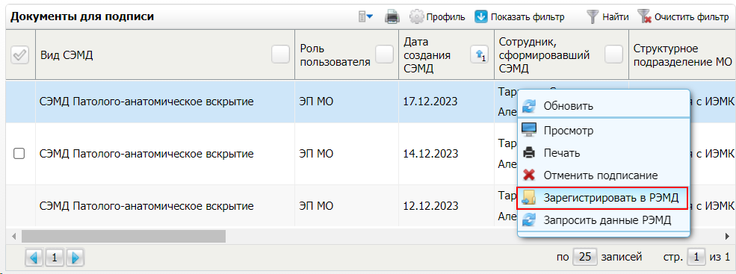
Рисунок 19 Форма для работы с электронными документами для участников подписания

- выберите в списке документ "Протокол патолого-анатомического вскрытия", находящийся в статусе подписания "Подписан пользователем" и статусе передачи "Не зарегистрирован";
- вызовите контекстное меню и воспользуйтесь пунктом "Зарегистрировать в РЭМД". Перед тем как отправить выбранный документ на регистрацию, Система осуществляет ряд проверок:
- если для документа настроено подписание не только автором, но и другими участниками подписания, и документ подписан не всеми участниками, то выдается соответствующее системное сообщение и процесс отправки СЭМД прекращается. В этом случае необходимо дождаться подписания документа всеми участниками подписания и повторить отправку документа;
- если в Системе настроено ручное подписание ЭП МО и документ не подписан ЭП МО, то выдается соответствующее системное сообщение и процесс отправки СЭМД прекращается. В этом случае необходимо дождаться подписания документа сотрудником, обладающим правом подписания документов от лица МО и повторить отправку документа;
- если все проверки пройдены, то отображается сообщение об успешной отправке документа в РЭМД;
Рисунок 20 Сообщение об успешной отправке документа на регистрацию в РЭМД

После того как документ успешно отправлен на регистрацию в РЭМД, ему присваивается статус "Отправлен на регистрацию в РЭМД". РЭМД направляет результат обработки документа ответным сообщением. Результат выводится в столбце "Статус передачи СЭМД" (см. "Отслеживание ответа от РЭМД о регистрации СЭМД").

Автоматическая отправка СЭМД на регистрацию в РЭМД
В Системе возможен вариант автоматической отправки подписанных документов на регистрацию в РЭМД, когда пользователь только подписывает документы, а отправка подписанных документов осуществляется в фоновом режиме.
Для корректной автоматической отправки документ должен содержать все необходимые подписи участников подписания, предусмотренные настройками документа. Далее документ проверяется на отсутствие статуса регистрации "Зарегистрирован в РЭМД" и помещается в очередь на отправку. Согласно временному интервалу, установленному в пользовательском задании, документы направляются на регистрацию в РЭМД.

Отслеживание ответа от РЭМД о регистрации СЭМД
Поступление ответа от РЭМД и его обработка Системой осуществляется в фоновом режиме. Результат регистрации СЭМД выводится в столбцах "Статус документа", "Статус передачи СЭМД" (в зависимости от окна/формы).
Таблица 3 Статусы переданного в РЭМД документа
Значение | Описание
Отправлен на регистрацию в РЭМД | Запрос на регистрацию СЭМД направлен в РЭМД, но ответ от РЭМД еще не получен
Ошибка получения ответа от РЭМД | От РЭМД поступил ответ, содержащий информацию об ошибках, найденных в процессе проверки СЭМД.
Зарегистрирован в РЭМД | От РЭМД поступил ответ об успешной регистрации СЭМД.
До момента, пока РЭМД не вернул ответ об успешной регистрации, документ находится в статусе "Отправлен на регистрацию в РЭМД".
Если при регистрации документа в РЭМД не произошло ошибок, то РЭМД возвращает ответ с информацией о регистрации документа, а документу в Системе присваивается статус "Зарегистрирован в РЭМД" с указанием номера, присвоенного документу при регистрации в РЭМД.
Если при регистрации документа в РЭМД произошли ошибки, то РЭМД возвращает ответ с информацией о выявленной ошибке, а документу в Системе присваивается статус "Ошибка получения ответа от РЭМД" с указанием текста ошибки. После исправления ошибок возможна повторная отправка документа на регистрацию.
Примечание – РЭМД возвращает ошибки согласно справочнику НСИ 1.2.643.5.1.13.13.99.2.305 "РЭМД. Классификатор кодов сообщений".

СЭМД «Заключение медицинского учреждения о наличии отсутствии заболевания, препятствующего поступлению на государственную гражданскую службу РФ и муниципальную службу или ее прохождению»
СЭМД «Заключение медицинского учреждения о наличии (отсутствии) заболевания, препятствующего поступлению на государственную гражданскую службу Российской Федерации и муниципальную службу или ее прохождению» предназначен для передачи данных о наличии (отсутствии) заболевания, препятствующего поступлению на государственную гражданскую службу Российской Федерации и муниципальную службу или ее прохождению.
Руководство по реализации СЭМД «Заключение медицинского учреждения о наличии (отсутствии) заболевания, препятствующего поступлению на государственную гражданскую службу Российской Федерации и муниципальную службу или ее прохождению» разработано в соответствии с Приказом Минздравсоцразвития РФ от 14.12.2009 № 984н «Об утверждении Порядка прохождения диспансеризации государственными гражданскими служащими Российской Федерации и муниципальными служащими, перечня заболеваний, препятствующих поступлению на государственную гражданскую службу Российской Федерации и муниципальную службу или ее прохождению, а также формы заключения медицинского учреждения», утверждающим учетную форму № 001-ГС/у «Заключение медицинского учреждения о наличии (отсутствии) заболевания, препятствующего поступлению на государственную гражданскую службу Российской Федерации и муниципальную службу или ее прохождению».

Проверка данных, необходимых для СЭМД
Поскольку в СЭМД помимо данных о самом заключении врачебной комиссии включается также информация о пациенте, о сотрудниках (авторе документа, участниках подписания документа), о медицинской организации (владельце документа), при этом часть этих данных является обязательной для включения в СЭМД, то необходимо убедиться, что в Систему внесена вся необходимая информация для корректного формирования СЭМД «Заключение медицинского учреждения о наличии отсутствии заболевания, препятствующего поступлению на государственную гражданскую службу РФ и муниципальную службу или ее прохождению».
Примечание – Необязательные для СЭМД данные это те данные, которые включаются в СЭМД только в случае их наличия.

Проверка данных пациента
Для корректного формирования СЭМД «Заключение медицинского учреждения о наличии отсутствии заболевания, препятствующего поступлению на государственную гражданскую службу РФ и муниципальную службу или ее прохождению» необходимо обеспечить наличие в Системе данных пациента, по которому происходит формирование СЭМД. Проверка наличия и ввод недостающих данных пациента выполняется в его персональной медицинской карте (Рисунок 19). Чтобы открыть карту пациента, нажмите на его ФИО в дневнике врача.
Рисунок 19 – Окно редактирования персональной медицинской карты пациента
В СЭМД «Заключение медицинского учреждения о наличии отсутствии заболевания, препятствующего поступлению на государственную гражданскую службу РФ и муниципальную службу или ее прохождению» включаются следующие данные о пациенте:
- обязательные данные:
- фамилия пациента. Фамилия пациента берется из поля «Фамилия», размещенного на вкладке «Персона» персональной медицинской карты пациента;
- имя пациента. Имя пациента берется из поля «Имя», размещенного на вкладке «Персона» персональной медицинской карты пациента;
Примечание – При необходимости корректировка ФИО пациента выполняется на вкладке «Персона/ Имена» персональной медицинской карты пациента, путем редактирования действующей записи об именах и внесения изменений в блок полей «Именительный».
- дата рождения пациента. Дата рождения пациента берется из поля «Дата рождения», размещенного на вкладке «Персона» персональной медицинской карты пациента;
- пол пациента. Пол пациента берется из поля «Пол», размещенного на вкладке «Персона» персональной медицинской карты пациента;
- полис ОМС (в случае оказания медицинской помощи за счет средств ОМС). Данные полиса ОМС берутся с вкладки «Персона/ Общие сведения/ Полисы» персональной медицинской карты пациента. При этом в блоке «Полис ОМС» выбирается тот полис, период действия которого распространяется на дату оказания услуги. Для полиса ОМС в обязательном порядке должны быть заполнены следующие поля: «Вид полиса», «Серия», «Номер», «Кем выдан», «Дата выдачи» и «Действует с»;
- адреса пациента. Адресные данные берутся с вкладки «Персона/ Документы/Адреса» персональной медицинской карты пациента. При этом выбираются те адреса, периоды действия которых распространяются на дату оказания услуги.
- необязательные данные:
- отчество пациента. Отчество пациента берется из поля «Отчество», размещенного на вкладке «Персона» персональной медицинской карты пациента;
- СНИЛС пациента. СНИЛС пациента берется из поля «СНИЛС», размещенного на вкладке «Персона» персональной медицинской карты пациента;
- документ, удостоверяющий личность пациента. Данные документа берутся с вкладки «Персона/ Документы/Адреса» персональной медицинской карты пациента, из блока «Документ». При этом в блоке «Документ» выбирается тот документ, период действия которого распространяется на дату оказания услуги. Для документа в обязательном порядке должны быть заполнены следующие поля: «Тип документа», «Номер», «Дата выдачи» и «Действует с»;
- контакты пациента. Контактные данные (телефон, электронная почта) берутся с вкладки «Персона/ Общие сведения/ Контакты» персональной медицинской карты пациента.

Проведение медицинского осмотра
В соответствии с приказом МЗ РФ от 14.12.2009 № 984н «Об утверждении Порядка прохождения диспансеризации государственными гражданскими служащими Российской Федерации и муниципальными служащими, перечня заболеваний, препятствующих поступлению на государственную гражданскую службу Российской Федерации и муниципальную службу или ее прохождению, а также формы заключения медицинского учреждения» обязательными для диспансеризации лиц, замещающими должности государственной гражданской службы РФ и муниципальные должности муниципальной службы, являются:
- осмотры следующими врачами:
- терапевтом;
- акушером-гинекологом;
- неврологом;
- урологом (для мужского населения);
- хирургом;
- офтальмологом;
- отоларингологом;
- эндокринологом;
- психиатром;
- психиатром-наркологом.
- лабораторные и функциональные исследования.
Для лиц, поступающих на гражданскую или муниципальную службу, обязательными являются осмотры врачей:
- врачом-психиатром;
- врачом психиатром-наркологом.
Бизнес-процесс проведения медицинского осмотра состоит из следующих этапов:
- создание карты медосмотра;
- прием врача-терапевта, зачет услуг и создание направлений на прием к другим врачам в соответствии с перечнем услуг и исследований по приказу МЗ РФ от 14.12.2009 № 984н;
- осмотр врачами-специалистами;
- формирование заключения по медицинскому осмотру.
Далее рассмотрены этапы процесса, которые влияют на формирование СЭМД.

Оказание услуги врачебной комиссии
После оказания или зачета услуг из перечня медицинского осмотра председатель ВК просматривает результаты оказания услуг и принимает решение о том, имеются или отсутствуют у гражданина заболевания, препятствующие поступлению на государственную или муниципальную службу.
Для оформления заключения выполните следующие действия:
- выберите пункт главного меню «Учет/ Медосмотры/ Карты медосмотров». Отобразится форма для работы с картами медосмотров (Рисунок 20);
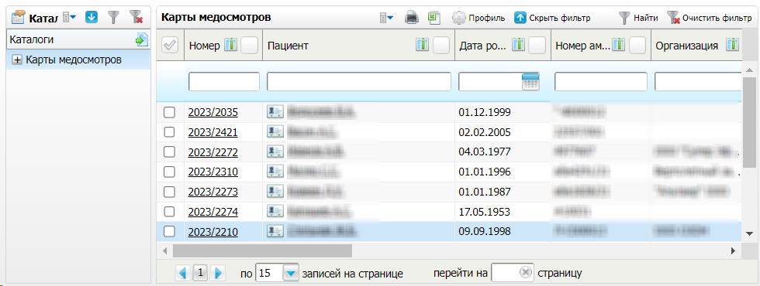
Рисунок 20 – Форма для работы с картами медосмотров
- перейдите к блоку «Карты медосмотров» и выберите в списке необходимую карту медосмотра с типом «Диспансеризация гос. служащих», нажав на её номер. Откроется окно карты медосмотра (Рисунок 21);
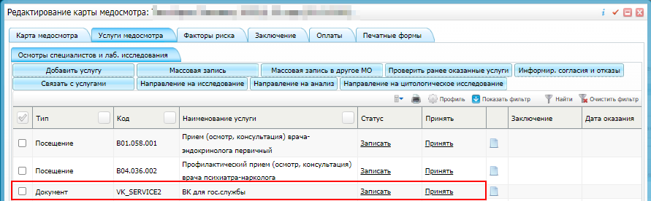
Рисунок 21 – Окно карты медосмотра
- перейдите на вкладку «Услуги медосмотра» и ознакомьтесь с результатами оказания всех услуг. Заключение по каждой услуге отображается в столбце «Заключение»;
- выберите в списке услугу ВК и нажмите на ссылку «Принять». Откроется окно оказания услуги ВК (Рисунок 22);
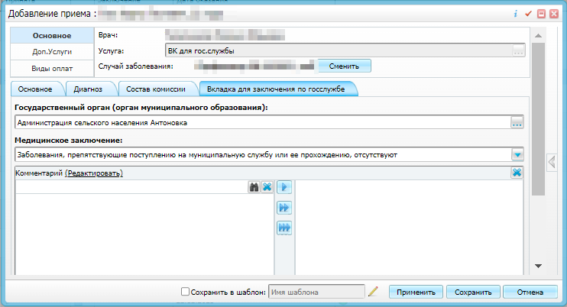
Рисунок 22 – Окно оказания услуги ВК
- заполните все обязательные (выделенные цветом) поля в открывшемся окне, необходимые для сохранения услуги. Для последующего формирования СЭМД заполните поля согласно приведенной ниже таблице (Таблица 2);
Таблица 2 – Поля, заполняемые для формирования СЭМД
Наименование поля | Пояснение | Обязательность для СЭМД
Медицинское заключение по госслужбе | Выберите из списка медицинское заключение по итогам проведенной врачебной комиссии.  Заполнение текущего поля является признаком формирования СЭМД «Заключение о результатах медицинского освидетельствования граждан, намеревающихся усыновить (удочерить) детей-сирот и детей, оставшихся без попечения родителей» | Да
Организация | Выберите из справочника наименование организации, куда представляется медицинское заключение | Да

- нажмите на кнопку «Применить» для сохранения внесенных данных;
- перейдите на вкладку «Состав комиссии» и укажите при необходимости состав проведенной в отношении пациента врачебной комиссии. Сведения об участниках комиссии, указанные на данной вкладке, в СЭМД не включаются. Формирование состава врачебной комиссии выполняется следующим образом:
- вызовите контекстное меню и выберите пункт меню «Добавить». Откроется окно добавления комиссии (Рисунок 23);
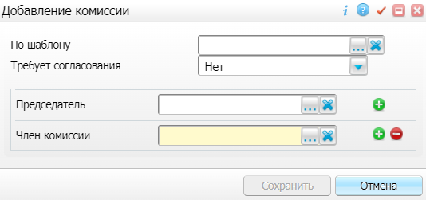
Рисунок 23 – Окно добавления комиссии
- заполните поля в открывшемся окне согласно приведенной ниже таблице (Таблица 3);
Таблица 3 – Параметры комиссии
Наименование поля | Пояснение
По шаблону | Выберите из справочника шаблон врачебной комиссии. В соответствии с выбранным шаблоном автоматически заполняются поля, расположенные ниже: «Председатель» и «Член комиссии». При необходимости перечень участников врачебной комиссии может быть скорректирован вручную (см. описанные ниже поля).  Поле «По шаблону» заполняется в том случае, если в Системе настроены шаблоны врачебных комиссий, которые позволяют упростить процесс формирования состава врачебных комиссий при направлении на них пациентов. Если преднастроенные шаблоны ВК отсутствуют, то состав комиссии можно внести вручную, заполнив описанные ниже поля
Требует согласования | Выберите из выпадающего списка признак того, с кем требуется согласовывать принятое комиссией решение. Возможные значения:  - «Нет» – согласование не требуется;  - «Да, со всеми» – требуется согласование со всеми участниками комиссии;  - «Да, только с председателем» – требуется согласование только с председателем комиссии
Председатель | Выберите председателя врачебной комиссии из справочника «Персонал»
Член комиссии | Выберите члена врачебной комиссии из справочника «Персонал».  Удаление члена комиссии из состава комиссии выполняется с помощью кнопки
Секретарь | Выберите секретаря врачебной комиссии из справочника «Персонал».  Удаление секретаря врачебной комиссии из состава комиссии выполняется с помощью кнопки
Заместитель председателя | Выберите заместителя председателя врачебной комиссии из справочника «Персонал».  Удаление заместителя председателя врачебной комиссии из состава комиссии выполняется с помощью кнопки

Примечание – С помощью кнопок выполняется добавление дополнительных участников в состав врачебной комиссии.
- нажмите на кнопку «Сохранить» для сохранения сформированной врачебной комиссии. Произойдет возврат к окну оказания услуги, где на вкладке «Состав комиссии» отображаются все участники сформированной комиссии.
- нажмите на кнопку «Сохранить» для сохранения внесенных данных. Оказанная услуга врачебной комиссии отображается на вкладке «Услуги медосмотра».

Формирование СЭМД
СЭМД «Заключение медицинского учреждения о наличии отсутствии заболевания, препятствующего поступлению на государственную гражданскую службу РФ и муниципальную службу или ее прохождению» формируется на основании закрытой карты медосмотра с типом «Диспансеризация гос. служащих».
Примечание – Помимо проведенного медосмотра (см. п. 3.2), также должно быть обеспечено наличие всей необходимой информации о пациенте, сотрудниках, участвующих в процессе, и МО, в рамках которой формируется СЭМД (см. п. 3.1).

Формирование СЭМД при закрытии карты медосмотра
Чтобы сформировать СЭМД «Заключение медицинского учреждения о наличии отсутствии заболевания, препятствующего поступлению на государственную гражданскую службу РФ и муниципальную службу или ее прохождению», выполните следующие действия:
- выберите пункт главного меню «Учет/ Медосмотры/ Карты медосмотров». Отобразится форма для работы с картами медосмотров (Рисунок 24);
Рисунок 24 – Форма для работы с картами медосмотров
- перейдите к блоку «Карты медосмотров» и выберите в списке необходимую карту медосмотра с типом «Диспансеризация гос. служащих», нажав на её номер. Откроется окно карты медосмотра (Рисунок 25);
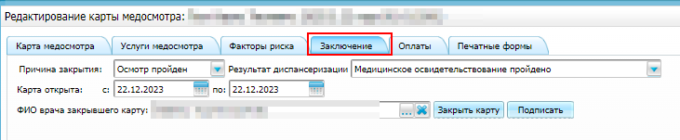
Рисунок 25 – Карта медосмотра
- перейдите на вкладку «Заключение» и выполните закрытие карты медосмотра, заполнив следующие поля:
- «Причина закрытия» – выберите из выпадающего списка причину закрытия карты медосмотра;
- «по» – укажите дату закрытия карты медосмотра. По умолчанию указывается текущая дата;
- «ФИО врача, закрывшего карту» – укажите ФИО врача, закрывающего карту медосмотра. По умолчанию указывается текущий пользователь.
- нажмите на кнопку «Закрыть карту». Отобразится сообщение «Вы действительно хотите закрыть данную карту медосмотра?»;
- подтвердите закрытие карты медосмотра, нажав на кнопку «ОК»;
- нажмите на кнопку «Подписать». Откроется окно «Документы» (Рисунок 26), предназначенное для работы с электронными медицинскими документами по выбранной карте медосмотра;
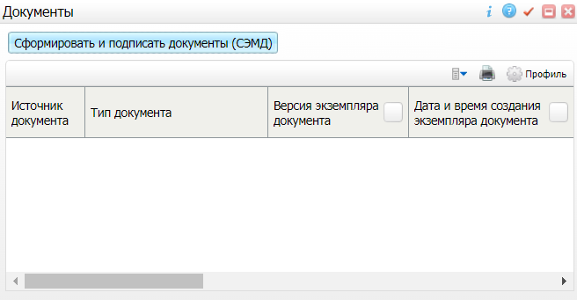
Рисунок 26 – Окно «Документы»
- нажмите на кнопку «Сформировать и подписать документы (СЭМД)». Перед тем как сформировать электронный медицинский документ в Системе осуществляется ряд проверок:
- проверяется, заполнены ли все необходимые для формирования СЭМД поля. Если какое-либо из требуемых для СЭМД полей не заполнено, то отображается соответствующее системное сообщение с перечнем ошибок (Рисунок 27). В этом случае необходимо исправить выявленные ошибки и повторить формирование документа;
Рисунок 27 – Сообщение о наличии ошибок при формировании СЭМД
- проверяется, разрешено ли создание новой версии СЭМД, если уже существует сформированная ранее версия СЭМД. В зависимости от применяемых в Системе настроек возможны следующие варианты:
  - создание новой версии СЭМД запрещено всегда. В этом случае отображается соответствующее системное сообщение (Рисунок 28), процесс формирования СЭМД прекращается;
Рисунок 28 – Сообщение о запрете формирования новой версии СЭМД
  - выдача предупреждения, если предыдущая версия СЭМД подписана не всеми участниками подписания. В этом случае отображается системное предупреждение с возможностью выбора пользователем дальнейшего действия: создавать далее новую версию СЭМД или нет (Рисунок 29). При нажатии на кнопку «Нет» процесс формирования СЭМД прекращается. При нажатии на кнопку «Да» открывается окно подписания формируемого электронного медицинского документа;
Рисунок 29 – Предупреждение об отсутствии подписей всех участников подписания
  - создание новой версии СЭМД запрещено, если предыдущая версия подписана не всеми участниками подписания. В этом случае отображается соответствующее системное сообщение (Рисунок 30), процесс формирования СЭМД прекращается. До тех пор, пока предыдущая версия СЭМД не будет подписана всеми участниками подписания, пользователь не имеет возможности сформировать новую версию СЭМД;
Рисунок 30 – Сообщение об отсутствии подписей всех участников подписания и запрете формирования новой версии СЭМД
  - создание новой версии СЭМД запрещено, если предыдущая версия не была зарегистрирована в РЭМД. В этом случае отображается соответствующее системное сообщение (Рисунок 31), процесс формирования СЭМД прекращается. Пока предыдущая версия СЭМД не будет зарегистрирована в РЭМД, пользователь не имеет возможности сформировать новую версию СЭМД;
Рисунок 31 – Сообщение об отсутствии регистрации в РЭМД предыдущей версии СЭМД
  - создание новой версии СЭМД разрешено всегда. В этом случае сразу отображается окно подписания формируемого электронного медицинского документа (Рисунок 32);
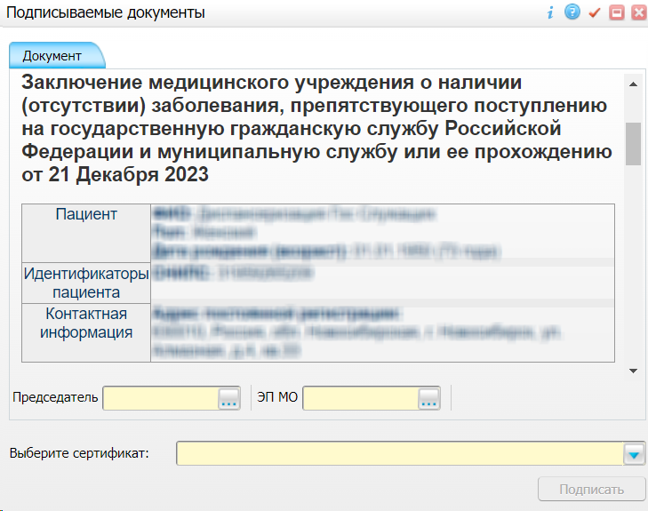
Рисунок 32 – Окно подписания формируемого электронного медицинского документа
- укажите сертификат ЭП автора документа, выбрав его в выпадающем списке поля «Выберите сертификат»;
Примечание – Если у подписывающего сотрудника в атрибутах сертификата ЭП присутствует ОГРН МО, то происходит одновременное подписание документа ролью «ЭП МО» тем же сертификатом ЭП.
- укажите других участников подписания документа:
- «Председатель» – укажите сотрудника МО, являющегося председателем комиссии и подписывающего документ от его имени;
- «Заместитель председателя» – укажите сотрудника МО, являющегося заместителем председателя комиссии и подписывающего документ от его имени. Поле «Заместитель председателя» может не отображаться в окне подписания, поскольку роль «Заместитель председателя» является необязательной при подписании документа типа «Заключение медицинского учреждения о наличии отсутствии заболевания, препятствующего поступлению на государственную гражданскую службу РФ и муниципальную службу или ее прохождению» и может не включаться в список сотрудников, подписывающих документ, при настройке текущего типа СЭМД;
- «Член комиссии» – укажите сотрудника МО, являющегося членом комиссии и подписывающего документ от его имени. С помощью кнопки могут быть добавлены дополнительные поля для указания других членов комиссии. Максимальное количество подписей ролью «Член комиссии» для текущего типа СЭМД – 10. Поле «Член комиссии» может не отображаться в окне подписания, поскольку роль «Член комиссии» является необязательной при подписании документа типа «Заключение медицинского учреждения о наличии отсутствии заболевания, препятствующего поступлению на государственную гражданскую службу РФ и муниципальную службу или ее прохождению» и может не включаться в список сотрудников, подписывающих документ, при настройке текущего типа СЭМД;
- «ЭП МО» – укажите сотрудника МО, ответственного за подписание документов ЭП МО. Поле «ЭП МО» не отображается, если в Системе настроено автоматическое подписание документов ЭП МО.
- нажмите на кнопку «Подписать». Произойдет формирование СЭМД «Заключение медицинского учреждения о наличии отсутствии заболевания, препятствующего поступлению на государственную гражданскую службу РФ и муниципальную службу или ее прохождению». Сформированный документ отобразится в окне «Документы».
Примечание – Прежде чем отправить сформированный СЭМД «Заключение медицинского учреждения о наличии отсутствии заболевания, препятствующего поступлению на государственную гражданскую службу РФ и муниципальную службу или ее прохождению», необходимо дождаться его подписания другими участниками.

Формирование СЭМД на основании закрытой карты медосмотра
Чтобы сформировать СЭМД «Медицинское заключение по результатам предварительного (периодического) медицинского осмотра (обследования)», выполните следующие действия:
- выберите пункт главного меню «Учет/ Медосмотры/ Архив карт медосмотра». Откроется архив карт медосмотров (Рисунок 33);
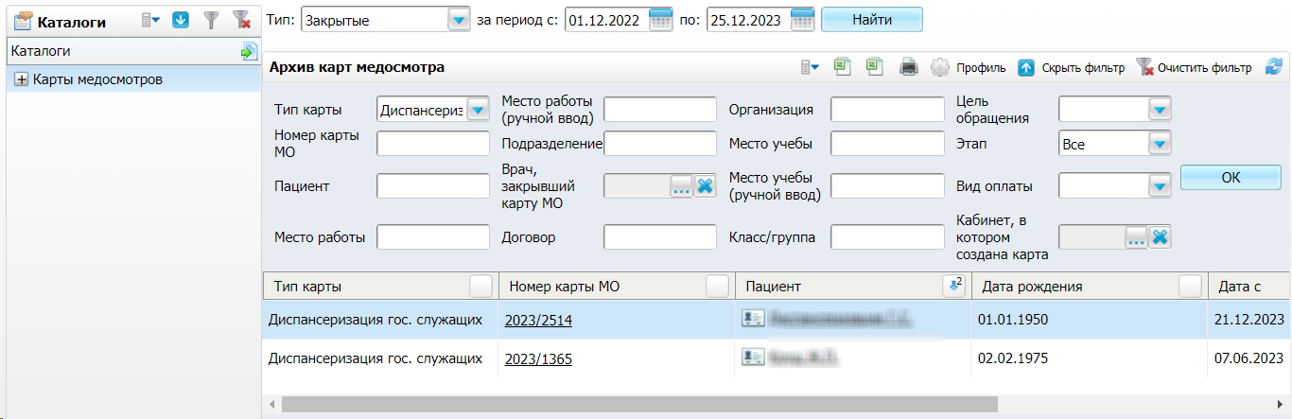
Рисунок 33 – Архив карт медосмотров
- сформируйте список карт медосмотра, используя панель фильтрации;
- выберите в сформированном списке закрытую карту медосмотра с типом «Диспансеризация гос. служащих» и нажмите на её номер. Откроется окно карты медосмотра (Рисунок 34);
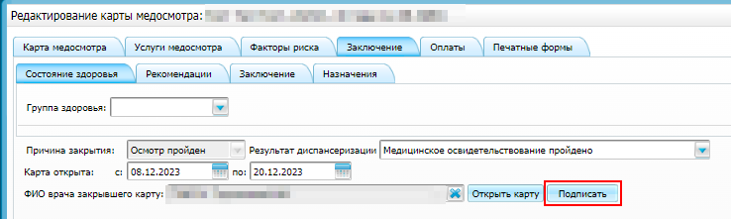
Рисунок 34 – Окно карты медосмотра
- перейдите на вкладку «Заключение» и нажмите на кнопку «Подписать». Откроется окно «Документы» (Рисунок 35), предназначенное для работы с электронными медицинскими документами по выбранной карте медосмотра;
Рисунок 35 – Окно «Документы»
- нажмите на кнопку «Сформировать и подписать документы (СЭМД)». Перед тем как сформировать электронный медицинский документ в Системе осуществляется ряд проверок:
- проверяется, заполнены ли все необходимые для формирования СЭМД поля. Если какое-либо из требуемых для СЭМД полей не заполнено, то отображается соответствующее системное сообщение с перечнем ошибок (Рисунок 36). В этом случае необходимо исправить выявленные ошибки и повторить формирование документа;
Рисунок 36 – Сообщение о наличии ошибок при формировании СЭМД
- проверяется, разрешено ли создание новой версии СЭМД, если уже существует сформированная ранее версия СЭМД. В зависимости от применяемых в Системе настроек возможны следующие варианты:
  - создание новой версии СЭМД запрещено всегда. В этом случае отображается соответствующее системное сообщение (Рисунок 37), процесс формирования СЭМД прекращается;
Рисунок 37 – Сообщение о запрете формирования новой версии СЭМД
  - выдача предупреждения, если предыдущая версия СЭМД подписана не всеми участниками подписания. В этом случае отображается системное предупреждение с возможностью выбора пользователем дальнейшего действия: создавать далее новую версию СЭМД или нет (Рисунок 38). При нажатии на кнопку «Нет» процесс формирования СЭМД прекращается. При нажатии на кнопку «Да» открывается окно подписания формируемого электронного медицинского документа;
Рисунок 38 – Предупреждение об отсутствии подписей всех участников подписания
  - создание новой версии СЭМД запрещено, если предыдущая версия подписана не всеми участниками подписания. В этом случае отображается соответствующее системное сообщение (Рисунок 39), процесс формирования СЭМД прекращается. До тех пор, пока предыдущая версия СЭМД не будет подписана всеми участниками подписания, пользователь не имеет возможности сформировать новую версию СЭМД;
Рисунок 39 – Сообщение об отсутствии подписей всех участников подписания и запрете формирования новой версии СЭМД
  - создание новой версии СЭМД запрещено, если предыдущая версия не была зарегистрирована в РЭМД. В этом случае отображается соответствующее системное сообщение (Рисунок 40), процесс формирования СЭМД прекращается. Пока предыдущая версия СЭМД не будет зарегистрирована в РЭМД, пользователь не имеет возможности сформировать новую версию СЭМД;
Рисунок 40 – Сообщение об отсутствии регистрации в РЭМД предыдущей версии СЭМД
  - создание новой версии СЭМД разрешено всегда. В этом случае сразу отображается окно подписания формируемого электронного медицинского документа (Рисунок 41);
Рисунок 41 – Окно подписания формируемого электронного медицинского документа
- укажите сертификат ЭП автора документа, выбрав его в выпадающем списке поля «Выберите сертификат»;
Примечание – Если у подписывающего сотрудника в атрибутах сертификата ЭП присутствует ОГРН МО, то происходит одновременное подписание документа ролью «ЭП МО» тем же сертификатом ЭП.
- укажите других участников подписания документа:
- «Председатель» – укажите сотрудника МО, являющегося председателем комиссии и подписывающего документ от его имени;
- «Заместитель председателя» – укажите сотрудника МО, являющегося заместителем председателя комиссии и подписывающего документ от его имени. Поле «Заместитель председателя» может не отображаться в окне подписания, поскольку роль «Заместитель председателя» является необязательной при подписании документа типа «Заключение медицинского учреждения о наличии отсутствии заболевания, препятствующего поступлению на государственную гражданскую службу РФ и муниципальную службу или ее прохождению» и может не включаться в список сотрудников, подписывающих документ, при настройке текущего типа СЭМД;
- «Член комиссии» – укажите сотрудника МО, являющегося членом комиссии и подписывающего документ от его имени. С помощью кнопки могут быть добавлены дополнительные поля для указания других членов комиссии. Максимальное количество подписей ролью «Член комиссии» для текущего типа СЭМД – 10. Поле «Член комиссии» может не отображаться в окне подписания, поскольку роль «Член комиссии» является необязательной при подписании документа типа «Заключение медицинского учреждения о наличии отсутствии заболевания, препятствующего поступлению на государственную гражданскую службу РФ и муниципальную службу или ее прохождению» и может не включаться в список сотрудников, подписывающих документ, при настройке текущего типа СЭМД;
- «ЭП МО» – укажите сотрудника МО, ответственного за подписание документов ЭП МО. Поле «ЭП МО» не отображается, если в Системе настроено автоматическое подписание документов ЭП МО.
- нажмите на кнопку «Подписать». Произойдет формирование СЭМД «Заключение медицинского учреждения о наличии отсутствии заболевания, препятствующего поступлению на государственную гражданскую службу РФ и муниципальную службу или ее прохождению». Сформированный документ отобразится в окне «Документы».
Примечание – Прежде чем отправить сформированный СЭМД «Заключение медицинского учреждения о наличии отсутствии заболевания, препятствующего поступлению на государственную гражданскую службу РФ и муниципальную службу или ее прохождению», необходимо дождаться его подписания другими участниками.

Передача СЭМД в РЭМД
После того как документ «Заключение медицинского учреждения о наличии отсутствии заболевания, препятствующего поступлению на государственную гражданскую службу РФ и муниципальную службу или ее прохождению» будет подписан всеми участниками подписания, его можно отправить на регистрацию в РЭМД.

Отправка СЭМД на регистрацию в РЭМД автором документа
Чтобы отправить СЭМД «Заключение медицинского учреждения о наличии отсутствии заболевания, препятствующего поступлению на государственную гражданскую службу РФ и муниципальную службу или ее прохождению» на регистрацию в РЭМД, выполните следующие действия:
- выберите пункт главного меню «Учет/ Медосмотры/ Архив карт медосмотра». Откроется архив карт медосмотров (Рисунок 42);
Рисунок 42 – Архив карт медосмотра
- сформируйте список карт медосмотра, используя панель фильтрации;
- выберите в сформированном списке закрытую карту медосмотра с типом «Диспансеризация гос. служащих» и нажмите на её номер. Откроется окно карты медосмотра (Рисунок 43);
Рисунок 43 – Окно карты медосмотра
- перейдите на вкладку «Заключение» и нажмите на кнопку «Подписать». Откроется окно «Документы» (Рисунок 44), предназначенное для работы с электронными медицинскими документами по выбранной карте медосмотра;
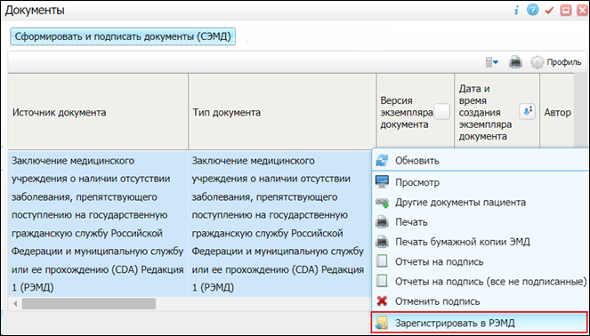
Рисунок 44 – Окно «Документы»
- выберите в списке документ «Заключение медицинского учреждения о наличии отсутствии заболевания, препятствующего поступлению на государственную гражданскую службу РФ и муниципальную службу или ее прохождению», находящийся в статусе «Подписан» и подписанный всеми участниками подписания;
- вызовите контекстное меню и выберите пункт «Зарегистрировать в РЭМД». Перед тем как отправить выбранный документ на регистрацию в Системе осуществляется ряд проверок:
- если для документа настроено подписание не только автором, но и другими участниками подписания, и документ подписан не всеми участниками, то отображается соответствующее системное сообщение (Рисунок 45), процесс отправки СЭМД прекращается. В этом случае необходимо дождаться подписания документа всеми участниками подписания и повторить отправку документа;
Рисунок 45 – Сообщение об отсутствии подписей всех участников подписания
- если в Системе настроено ручное подписание ЭП МО и документ не подписан ЭП МО, то отображается соответствующее системное сообщение (Рисунок 46), процесс отправки СЭМД прекращается. В этом случае необходимо дождаться подписания документа сотрудником, обладающим правом подписания документов от лица МО и повторить отправку документа;
Рисунок 46 – Сообщение об отсутствии подписи МО
- если все проверки пройдены, то отображается сообщение об успешной отправке документа в РЭМД (Рисунок 47).
Рисунок 47 – Сообщение об успешной отправке документа на регистрацию в РЭМД
После того как документ успешно отправлен на регистрацию в РЭМД, ему присваивается статус «Отправлен на регистрацию в РЭМД». РЭМД направляет результат обработки документа ответным сообщением. Результат выводится в столбце «Статус документа» (п. 7.3).

СЭМД «Осмотр лечащим врачом, врачом-специалистом, заведующим отделением, лечащим врачом совместно с врачом-специалистом, лечащим врачом совместно с заведующим отделением»
СЭМД «Выписка из истории болезни» предназначен для формирования выписки из медицинской карты амбулаторного или стационарного больного.
СЭМД разработан на основе формы 027/у, в соответствии с приказом Минздрава СССР от 04.10.1980 г. № 1030 «Об утверждении форм первичной медицинской документации учреждений здравоохранения». Документ предназначен для обмена данными между медицинскими учреждениями, а также для передачи данных о состоянии здоровья пациента по месту требования (объем указываемой информации определяется из заявления пациента или его законного представителя на предоставление выписки).

Проверка данных, необходимых для СЭМД
Поскольку в СЭМД помимо данных о самой выписке из ИБ включается также информация о пациенте, о сотрудниках (авторе документа, участниках подписания документа), о медицинской организации (владельце документа), при этом часть этих данных является обязательной для включения в СЭМД, то необходимо убедиться, что в Систему внесена вся необходимая информация для корректного формирования СЭМД «Осмотр лечащим врачом, врачом-специалистом, заведующим отделением, лечащим врачом совместно с врачом-специалистом, лечащим врачом совместно с заведующим отделением».
Примечание – Необязательные для СЭМД данные это те данные, которые включаются в СЭМД только в случае их наличия.

Проверка данных пациента
Для корректного формирования СЭМД «Осмотр лечащим врачом, врачом-специалистом, заведующим отделением, лечащим врачом совместно с врачом-специалистом, лечащим врачом совместно с заведующим отделением» необходимо обеспечить наличие в Системе данных пациента, по которому происходит формирование СЭМД. Проверка наличия и ввод недостающих данных пациента выполняется в его персональной медицинской карте (Рисунок 48). Чтобы открыть карту пациента, нажмите на его ФИО в дневнике врача.
Рисунок 48 – Окно редактирования персональной медицинской карты пациента
В СЭМД «Осмотр лечащим врачом, врачом-специалистом, заведующим отделением, лечащим врачом совместно с врачом-специалистом, лечащим врачом совместно с заведующим отделением» включаются следующие данные о пациенте:
- обязательные данные:
- фамилия пациента. Фамилия пациента берется из поля «Фамилия», размещенного на вкладке «Персона» персональной медицинской карты пациента;
- имя пациента. Имя пациента берется из поля «Имя», размещенного на вкладке «Персона» персональной медицинской карты пациента;
Примечание – При необходимости корректировка ФИО пациента выполняется на вкладке «Персона/ Имена» персональной медицинской карты пациента, путем редактирования действующей записи об именах и внесения изменений в блок полей «Именительный».
- полис ОМС/ ДМС пациента (в случае оказания медицинской помощи за счет средств ОМС/ДМС). Данные полиса ОМС/ ДМС берутся с вкладки «Персона/ Общие сведения/ Полисы» персональной медицинской карты пациента. При этом в блоке «Полис ОМС»/ «Полис ДМС» выбирается тот полис, период действия которого распространяется на дату оказания услуги. Также для полиса ОМС/ ДМС в обязательном порядке должны быть заполнены следующие поля: «Вид полиса» (только для ОМС), «Серия», «Номер», «Кем выдан», «Дата выдачи» и «Действует с».
- необязательные данные:
- отчество пациента. Отчество пациента берется из поля «Отчество», размещенного на вкладке «Персона» персональной медицинской карты пациента;
- дата рождения пациента. Дата рождения пациента берется из поля «Дата рождения», размещенного на вкладке «Персона» персональной медицинской карты пациента;
- пол пациента. Пол пациента берется из поля «Пол», размещенного на вкладке «Персона» персональной медицинской карты пациента;
- СНИЛС пациента. СНИЛС пациента берется из поля «СНИЛС», размещенного на вкладке «Персона» персональной медицинской карты пациента;
- документ, удостоверяющий личность пациента. Данные документа берутся с вкладки «Персона/ Документы/Адреса» персональной медицинской карты пациента, из блока «Документ». При этом в блоке «Документ» выбирается тот документ, период действия которого распространяется на дату оказания услуги. Также для документа в обязательном порядке должны быть заполнены следующие поля: «Тип документа», «Номер», «Дата выдачи» и «Действует с»;
- адреса пациента. Адресные данные берутся с вкладки «Персона/ Документы/Адреса» персональной медицинской карты пациента. При этом выбираются те адреса, периоды действия которых распространяются на дату оказания услуги;
- контакты пациента. Контактные данные (телефон, электронная почта) берутся с вкладки «Персона/ Общие сведения/ Контакты» персональной медицинской карты пациента.

Проведение осмотра
Чтобы провести осмотр пациента лечащим врачом, врачом-специалистом, заведующим отделением, лечащим врачом совместно с врачом-специалистом, лечащим врачом совместно с заведующим отделением, выполните следующие действия:
- выберите пункт главного меню «Рабочие места/ Пациенты в стационаре/ Лечащий врач». Откроется основное рабочее место лечащего врача стационара (Рисунок 49);
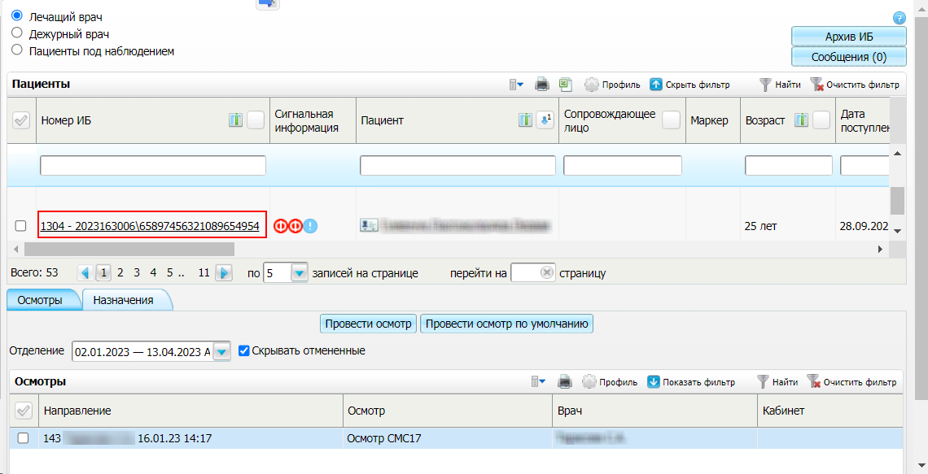
Рисунок 49 – Рабочее место лечащего врача стационара
- перейдите к блоку «Пациенты» и найдите в списке пациента, которому требуется провести осмотр;
- нажмите на номер ИБ найденного пациента. Откроется история болезни пациента (Рисунок 50);
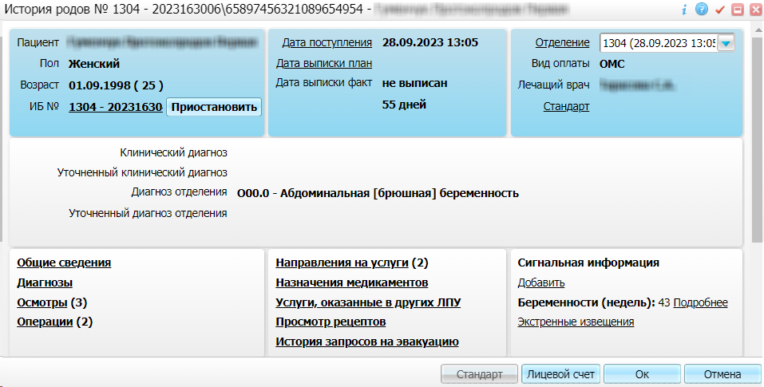
Рисунок 50 – История болезни пациента
- нажмите на ссылку «Осмотры». Откроется окно для работы с разделом ИБ «Осмотры» (Рисунок 51);
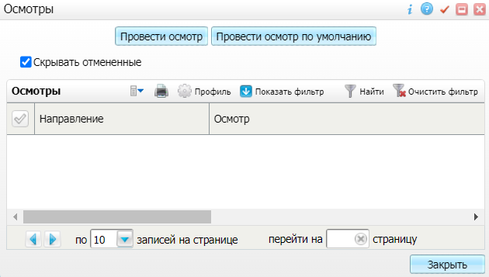
Рисунок 51 – Окно для работы с разделом ИБ «Осмотры»
- нажмите на кнопку «Провести осмотр». Откроется окно выбора оказываемых услуг (Рисунок 52);
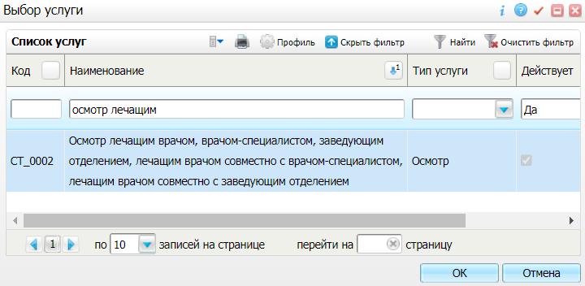
Рисунок 52 – Окно выбора услуг
- найдите и выберите услугу «Осмотр лечащим врачом, врачом-специалистом, заведующим отделением, лечащим врачом совместно с врачом-специалистом, лечащим врачом совместно с заведующим отделением» и нажмите на кнопку «ОК». Откроется окно оказания выбранной услуги (Рисунок 53);
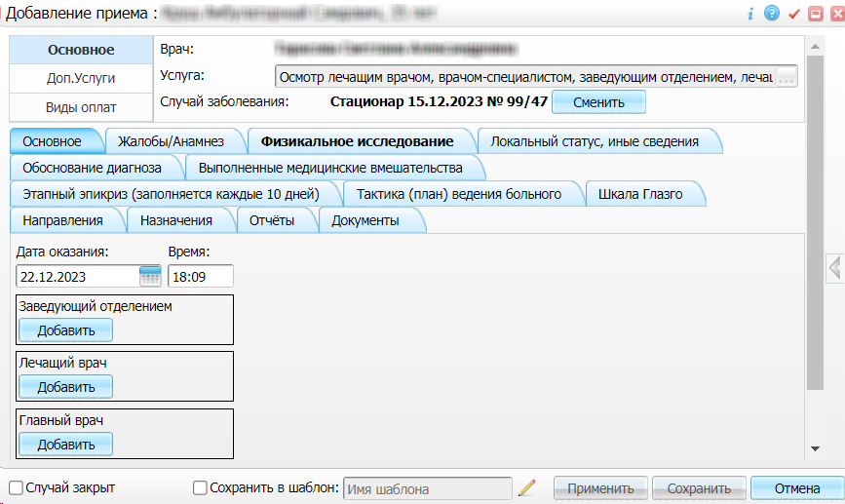
Рисунок 53 – Окно оказания услуги
- заполните все обязательные (выделенные цветом) поля в открывшемся окне, необходимые для сохранения услуги. Для последующего формирования СЭМД заполните поля согласно приведенной ниже таблице (Таблица 4);
Таблица 4 – Поля, необходимые для формирования СЭМД
Наименование поля | Пояснение | Обязательность для СЭМД
Вкладка «Основное»
Дата оказания | Укажите дату оказания осмотра лечащим врачом | Да
Время | Укажите время оказания осмотра лечащим врачом | Да
Заведующий отделением | Укажите заведующего отделением в случае, если осмотр проходил совместно с ним | Нет
Лечащий врач | Укажите лечащего врача пациента в случае, если осмотр проходил совместно с ним | Нет
Главный врач | Укажите главного врача в случае, если осмотр проходил совместно с ним | Нет
Дежурный врач | Укажите дежурного врача в случае, если осмотр проходил совместно с ним | Нет
Вкладка «Жалобы/Анамнез»
Жалобы | Введите жалобы пациента | Нет
Анамнез болезни | Введите анамнез заболевания пациента | Нет
Анамнез жизни | Введите анамнез жизни пациента | Нет
Вкладка «Физикальное исследование»
Витальные параметры (ЧСС, давление, сатурация и пр.) | Введите значения измеренных параметров | Нет
Степень тяжести состояния пациента | Выберите общее состояние пациента | Да
Оценка состояния кожных покровов | Введите данные осмотра пациента | Нет
Отеки | Введите данные осмотра пациента | Да
Оценка состояния видимых слизистых оболочек | Введите данные осмотра пациента | Нет
Состояние подкожно-жировой клетчатки | Введите данные осмотра пациента | Нет
Оценка костно-мышечной системы | Введите данные осмотра пациента | Нет
Результаты аускультации легких | Введите данные осмотра пациента | Нет
Результаты перкуссии и аускультация сердца | Введите данные осмотра пациента | Нет
Результат пальпации органов брюшной полости с определением размеров печени и селезенки (перкуторно и пальпаторно в сантиметрах из-под реберной дуги) | Введите данные осмотра пациента | Нет
Результаты обследования мочеполовой системы | Введите данные осмотра пациента | Нет
Вкладка «Локальный статус, иные сведения»
Локальный статус, иные сведения | Укажите локальный (местный) статус пациента | Нет
Вкладка «Обоснование диагноза»
Выявленные патологии | группа полей для ввода данных о выявленных у пациента патологиях.  Каждая новая запись о патологии добавляется с помощью кнопки «Добавить» | Нет
Обоснование диагноза | Введите обоснование основного диагноза пациента | Да
Вкладка «Выполненные медицинские вмешательства»
Выполнены медицинские вмешательства | Укажите выполненные пациенту медицинские вмешательства | Нет
Вкладка «Этапный эпикриз (заполняется каждые 10 дней)»
Этапный эпикриз | Укажите этапный эпикриз по пациенту | Нет
Вкладка «Тактика (план) ведения больного»
ПЛАН ОБСЛЕДОВАНИЯ | Укажите план обследования пациента | Нет
ПЛАН ЛЕЧЕНИЯ | Укажите план лечения пациента | Нет

- перейдите на вкладку «Шкала Глазго» и произведите заполнение анкеты в отношении пациента. Необязательная информация, включается в СЭМД при заполнении;
- перейдите на вкладку «Назначения» и произведите назначение медикаментозного лечения с помощью пункта контекстного меню «Создать назначение». Необязательная информация, включается в СЭМД при заполнении;
- нажмите на кнопку «Сохранить» для сохранения внесенных данных. Оказанная услуга отобразится в разделе «Осмотры» истории болезни пациента.

Формирование СЭМД
СЭМД «Осмотр лечащим врачом, врачом-специалистом, заведующим отделением, лечащим врачом совместно с врачом-специалистом, лечащим врачом совместно с заведующим отделением» формируется на основании оказанного пациенту осмотра в истории болезни (см. п. 4.2).
Примечание – Помимо оказанного осмотра в истории болезни, также должно быть обеспечено наличие всей необходимой информации о пациенте, сотрудниках, участвующих в процессе формирования и подписания СЭМД, и МО, в рамках которой формируется СЭМД (см. п. 4.1).
Чтобы сформировать СЭМД «Осмотр лечащим врачом, врачом-специалистом, заведующим отделением, лечащим врачом совместно с врачом-специалистом, лечащим врачом совместно с заведующим отделением», выполните следующие действия:
- выберите пункт главного меню «Рабочие места/ Пациенты в стационаре/ Лечащий врач». Откроется основное рабочее место лечащего врача стационара (Рисунок 54);
Рисунок 54 – Рабочее место лечащего врача стационара
- перейдите к блоку «Пациенты» и найдите в списке пациента, которому требуется провести осмотр;
- нажмите на номер ИБ найденного пациента. Откроется история болезни пациента (Рисунок 55);
Рисунок 55 – История болезни пациента
- нажмите на ссылку «Осмотры». Откроется окно для работы с разделом ИБ «Осмотры» (Рисунок 56);
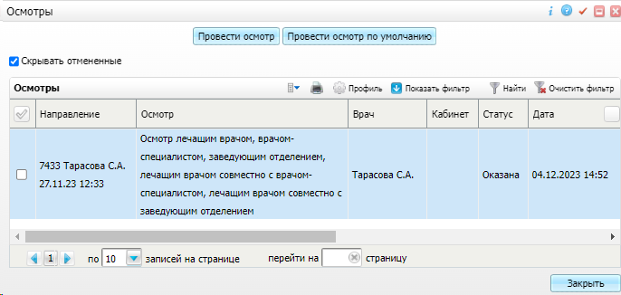
Рисунок 56 – Окно для работы с разделом ИБ «Осмотры»
- выберите в списке оказанную услугу «Осмотр лечащим врачом, врачом-специалистом, заведующим отделением, лечащим врачом совместно с врачом-специалистом, лечащим врачом совместно с заведующим отделением» и выберите пункт контекстного меню «Редактировать». Откроется окно редактирования оказанной услуги (Рисунок 57);
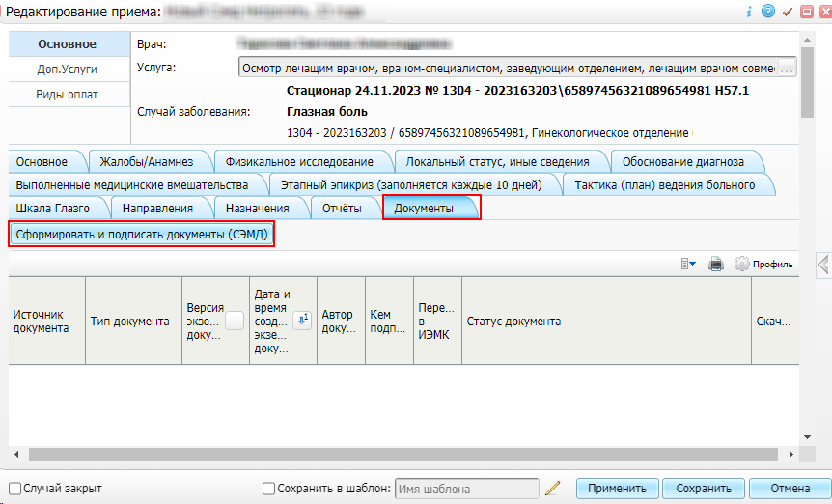
Рисунок 57 – Окно редактирования оказанной услуги
- перейдите на вкладку «Документы», предназначенную для работы с электронными медицинскими документами;
- нажмите на кнопку «Сформировать и подписать документы (СЭМД)». Перед тем как сформировать электронный медицинский документ в Системе осуществляется ряд проверок:
- проверяется, заполнены ли все необходимые для формирования СЭМД поля. Если какое-либо из требуемых для СЭМД полей не заполнено, то отображается соответствующее системное сообщение с перечнем ошибок (Рисунок 58). В этом случае необходимо исправить выявленные ошибки и повторить формирование документа;
Рисунок 58 – Сообщение о наличии ошибок при формировании СЭМД
- проверяется, разрешено ли создание новой версии СЭМД, если уже существует сформированная ранее версия СЭМД. В зависимости от применяемых в Системе настроек возможны следующие варианты:
  - создание новой версии СЭМД запрещено всегда. В этом случае отображается соответствующее системное сообщение (Рисунок 59), процесс формирования СЭМД прекращается;
Рисунок 59 – Сообщение о запрете формирования новой версии СЭМД
  - выдача предупреждения, если предыдущая версия СЭМД подписана не всеми участниками подписания. В этом случае отображается системное предупреждение с возможностью выбора пользователем дальнейшего действия: создавать далее новую версию СЭМД или нет (Рисунок 60). При нажатии на кнопку «Нет» процесс формирования СЭМД прекращается. При нажатии на кнопку «Да» открывается окно подписания формируемого электронного медицинского документа;
Рисунок 60 – Предупреждение об отсутствии подписей всех участников подписания
  - создание новой версии СЭМД запрещено, если предыдущая версия подписана не всеми участниками подписания. В этом случае отображается соответствующее системное сообщение (Рисунок 61), процесс формирования СЭМД прекращается. До тех пор, пока предыдущая версия СЭМД не будет подписана всеми участниками подписания, пользователь не имеет возможности сформировать новую версию СЭМД;
Рисунок 61 – Сообщение об отсутствии подписей всех участников подписания и запрете формирования новой версии СЭМД
  - создание новой версии СЭМД запрещено, если предыдущая версия не была зарегистрирована в РЭМД. В этом случае отображается соответствующее системное сообщение (Рисунок 62), процесс формирования СЭМД прекращается. Пока предыдущая версия СЭМД не будет зарегистрирована в РЭМД, пользователь не имеет возможности сформировать новую версию СЭМД;
Рисунок 62 – Сообщение об отсутствии регистрации в РЭМД предыдущей версии СЭМД
  - создание новой версии СЭМД разрешено всегда. В этом случае сразу отображается окно подписания формируемого электронного медицинского документа (Рисунок 63).
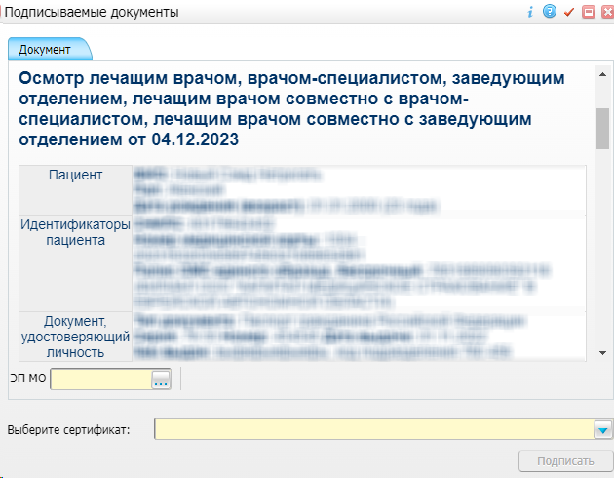
Рисунок 63 – Окно подписания формируемого документа
- укажите сертификат ЭП автора документа, выбрав его в выпадающем списке поля «Выберите сертификат»;
Примечание – Если у подписывающего сотрудника в атрибутах сертификата ЭП присутствует ОГРН МО, то происходит одновременное подписание документа ролью «ЭП МО» тем же сертификатом ЭП.
- укажите других участников подписания документа:
- «ЭП МО» – указывается сотрудник МО, ответственный за подписание документов ЭП МО. Поле для указания участника подписания «ЭП МО» не отображается, если в Системе настроено автоматическое подписание документов ЭП МО.
- нажмите на кнопку «Подписать». Произойдет формирование СЭМД «Осмотр лечащим врачом, врачом-специалистом, заведующим отделением, лечащим врачом совместно с врачом-специалистом, лечащим врачом совместно с заведующим отделением». Сформированный документ отобразится на вкладке «Документы».
Примечание – Прежде чем отправить сформированный СЭМД «Осмотр лечащим врачом, врачом-специалистом, заведующим отделением, лечащим врачом совместно с врачом-специалистом, лечащим врачом совместно с заведующим отделением», необходимо дождаться его подписания другими участниками.

Передача СЭМД в РЭМД
После того как документ «Осмотр лечащим врачом, врачом-специалистом, заведующим отделением, лечащим врачом совместно с врачом-специалистом, лечащим врачом совместно с заведующим отделением» будет подписан всеми участниками подписания, его можно отправить на регистрацию в РЭМД.

Отправка СЭМД на регистрацию в РЭМД автором документа
Чтобы отправить СЭМД «Осмотр лечащим врачом, врачом-специалистом, заведующим отделением, лечащим врачом совместно с врачом-специалистом, лечащим врачом совместно с заведующим отделением» на регистрацию в РЭМД, выполните следующие действия:
- выберите пункт главного меню «Рабочие места/ Пациенты в стационаре/ Лечащий врач». Откроется основное рабочее место лечащего врача стационара (Рисунок 64);
Рисунок 64 – Рабочее место лечащего врача стационара
- перейдите к блоку «Пациенты» и найдите в списке пациента, которому требуется провести осмотр;
- нажмите на номер ИБ найденного пациента. Откроется история болезни пациента (Рисунок 65);
Рисунок 65 – История болезни пациента
- нажмите на ссылку «Осмотры». Откроется окно для работы с разделом ИБ «Осмотры» (Рисунок 66);
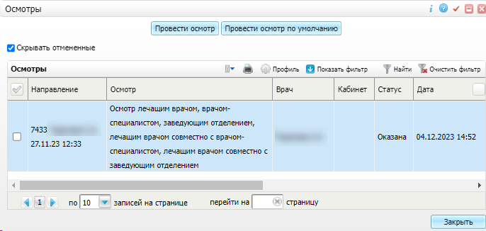
Рисунок 66 – Окно с разделом ИБ «Осмотры»
- выберите в списке оказанную услугу «Осмотр лечащим врачом, врачом-специалистом, заведующим отделением, лечащим врачом совместно с врачом-специалистом, лечащим врачом совместно с заведующим отделением» и выберите пункт контекстного меню «Редактировать». Откроется окно редактирования оказанной услуги (Рисунок 67);
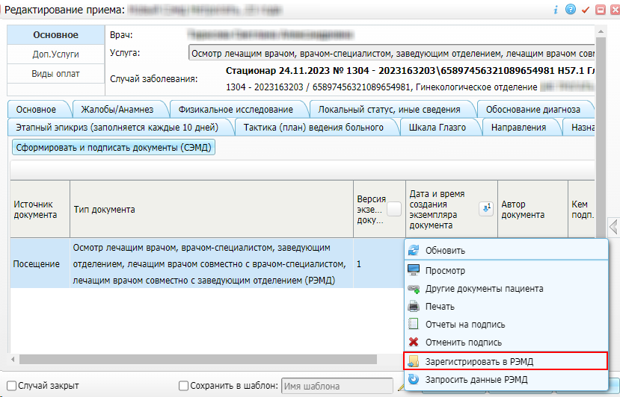
Рисунок 67 – Окно редактирования услуги
- перейдите на вкладку «Документы», где отображаются все электронные медицинские документы;
- выберите в списке документ «Осмотр лечащим врачом, врачом-специалистом, заведующим отделением, лечащим врачом совместно с врачом-специалистом, лечащим врачом совместно с заведующим отделением», находящийся в статусе «Подписан» и подписанный всеми участниками подписания;
- вызовите контекстное меню и выберите пункт «Зарегистрировать в РЭМД». Перед тем как отправить выбранный документ на регистрацию в Системе осуществляется ряд проверок:
- если для документа настроено подписание не только автором, но и другими участниками подписания, и документ подписан не всеми участниками, то отображается соответствующее системное сообщение (Рисунок 68), процесс отправки СЭМД прекращается. В этом случае необходимо дождаться подписания документа всеми участниками подписания и повторить отправку документа;
Рисунок 68 – Сообщение об отсутствии подписей всех участников подписания
- если в Системе настроено ручное подписание ЭП МО и документ не подписан ЭП МО, то отображается соответствующее системное сообщение (Рисунок 69), процесс отправки СЭМД прекращается. В этом случае необходимо дождаться подписания документа сотрудником, обладающим правом подписания документов от лица МО и повторить отправку документа;
Рисунок 69 – Сообщение об отсутствии подписи МО
- если все проверки пройдены, то отображается сообщение об успешной отправке документа в РЭМД (Рисунок 70).
Рисунок 70 – Сообщение об успешной отправке документа на регистрацию в РЭМД
После того как документ успешно отправлен на регистрацию в РЭМД, ему присваивается статус «Отправлен на регистрацию в РЭМД». РЭМД направляет результат обработки документа ответным сообщением. Результат выводится в столбце «Статус документа» (п. 7.3).

СЭМД «Извещение о больном с впервые в жизни установленным диагнозом злокачественного новообразования»
СЭМД «Извещение о больном с впервые в жизни установленным диагнозом злокачественного новообразования» предназначен для передачи данных о больных злокачественными новообразованиями при формировании Государственного ракового регистра.
Форма № 090/у оформляется в связи с впервые установленным диагнозом злокачественного новообразования. На основании извещения пациента вносят в федеральный регистр и направляют на лечение. Разработка структуры документа осуществлялась в соответствии с Приказом Министерства здравоохранения Российской Федерации от 19 апреля 1999 года № 135 «О совершенствовании системы Государственного ракового регистра», в котором представлена форма № 090/у «Извещение о больном с впервые в жизни установленным диагнозом злокачественного новообразования».

Проверка данных, необходимых для СЭМД
Поскольку в СЭМД помимо данных об извещении включается также информация о пациенте, о сотрудниках (авторе документа, участниках подписания документа), о медицинской организации (владельце документа), при этом часть этих данных является обязательной для включения в СЭМД, то необходимо убедиться, что в Систему внесена вся необходимая информация для корректного формирования СЭМД «Извещение о больном с впервые в жизни установленным диагнозом злокачественного новообразования».
Примечание – Необязательные для СЭМД данные это те данные, которые включаются в СЭМД только в случае их наличия.

Проверка данных пациента
Для корректного формирования СЭМД «Извещение о больном с впервые в жизни установленным диагнозом злокачественного новообразования» необходимо обеспечить наличие в Системе данных пациента, по которому происходит формирование СЭМД. Проверка наличия и ввод недостающих данных пациента выполняется в его персональной медицинской карте (Рисунок 71). Чтобы открыть карту пациента, нажмите на его ФИО в дневнике врача.
Рисунок 71 – Окно редактирования персональной медицинской карты пациента
В СЭМД «Извещение о больном с впервые в жизни установленным диагнозом злокачественного новообразования» включаются следующие данные о пациенте:
- обязательные данные:
- фамилия пациента. Фамилия пациента берется из поля «Фамилия», размещенного на вкладке «Персона» персональной медицинской карты пациента;
- имя пациента. Имя пациента берется из поля «Имя», размещенного на вкладке «Персона» персональной медицинской карты пациента.
Примечание – При необходимости корректировка ФИО пациента выполняется на вкладке «Персона/ Имена» персональной медицинской карты пациента, путем редактирования действующей записи об именах и внесения изменений в блок полей «Именительный».
- необязательные данные:
- отчество пациента. Отчество пациента берется из поля «Отчество», размещенного на вкладке «Персона» персональной медицинской карты пациента;
- пол пациента. Пол пациента берется из поля «Пол», размещенного на вкладке «Персона» персональной медицинской карты пациента;
- дата рождения пациента. Дата рождения пациента берется из поля «Дата рождения», размещенного на вкладке «Персона» персональной медицинской карты пациента;
- СНИЛС пациента. СНИЛС пациента берется из поля «СНИЛС», размещенного на вкладке «Персона» персональной медицинской карты пациента;
- полис ОМС пациента. Данные полиса ОМС берутся с вкладки «Персона/ Общие сведения/ Полисы» персональной медицинской карты пациента. При этом в блоке «Полис ОМС» выбирается тот полис, период действия которого распространяется на дату оказания услуги. Также для полиса ОМС в обязательном порядке должны быть заполнены следующие поля: «Вид полиса», «Серия», «Номер», «Кем выдан», «Дата выдачи» и «Действует с»;
- документ, удостоверяющий личность пациента. Данные документа берутся с вкладки «Персона/ Документы/Адреса» персональной медицинской карты пациента, из блока «Документ». При этом в блоке «Документ» выбирается тот документ, период действия которого распространяется на дату оказания услуги. Также для документа в обязательном порядке должны быть заполнены следующие поля: «Тип документа», «Номер», «Дата выдачи» и «Действует с»;
- адреса пациента. Адресные данные берутся с вкладки «Персона/ Документы/Адреса» персональной медицинской карты пациента. При этом выбираются те адреса, периоды действия которых распространяются на дату оказания услуги;
- контакты пациента. Контактные данные (телефон, электронная почта) берутся с вкладки «Персона/ Общие сведения/ Контакты» персональной медицинской карты пациента.

Формирование извещения о включении в онкорегистр
Создать извещение о включении пациента в регистр онкобольных может:
- ответственный за ведение регистра без оказания приема;
- врач-онколог на приеме;
- врач стационара.
Далее этот процесс будет рассматриваться в разрезе формирования СЭМД «Извещение о больном с впервые в жизни установленным диагнозом злокачественного новообразования».

Создание извещения на амбулаторном приеме
Чтобы создать извещение о включении в онкологический регистр по итогам оказания амбулаторного приема врача-онколога, выполните следующие действия:
- выберите пункт главного меню «Рабочие места/ Дневник». Отобразится основное рабочее место врача (Рисунок 72);
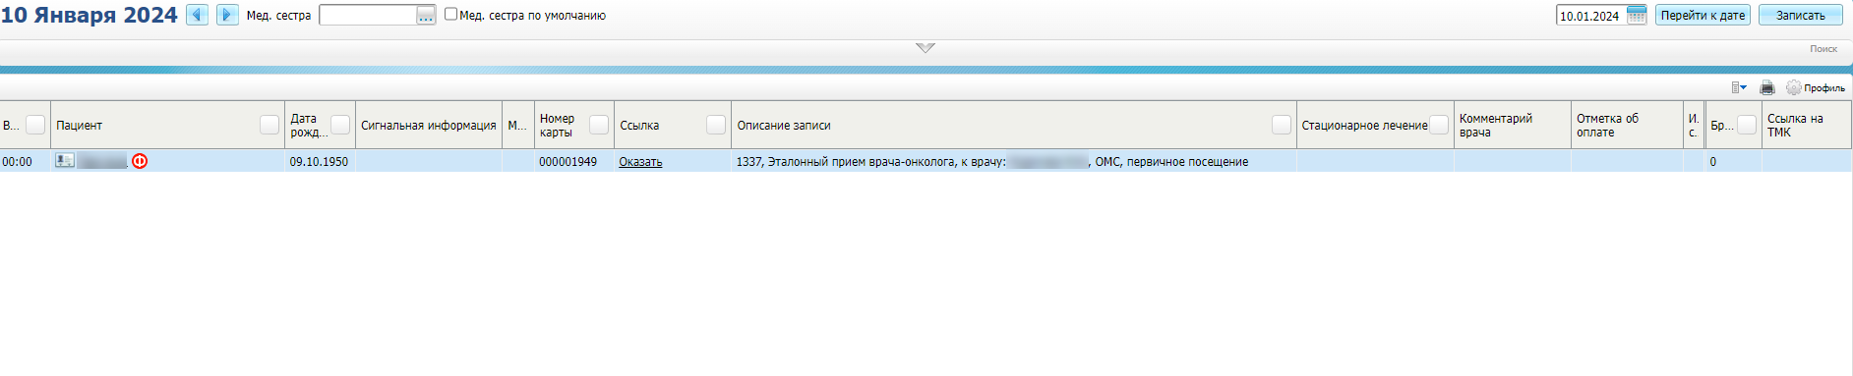
Рисунок 72 – Основное рабочее место врача
- выберите в списке назначенный пациенту прием врача-онколога и нажмите на ссылку «Оказать». Откроется окно оказания приема (Рисунок 73);
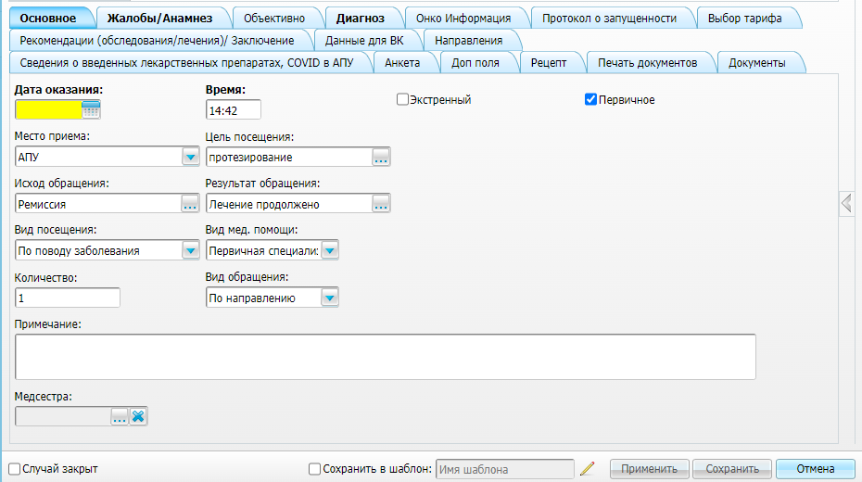
Рисунок 73 – Окно оказания приёма
- заполните все обязательные (выделенные цветом) поля в открывшемся окне, необходимые для сохранения приема. Для последующего формирования СЭМД заполните поля согласно приведенной ниже таблице (Таблица 5);
Таблица 5 – Поля, заполняемые для формирования СЭМД
Наименование поля |  | Пояснение | Обязательность для СЭМД
Вкладка «Диагноз»
Основной диагноз |  | Группа полей для ввода сведений об основном диагнозе пациента | –
 | МКБ | Укажите шифр онкологического диагноза, при котором пациент включается в регистр онкологических больных | Да
 | Тип | Выберите значение «Заключительный» | Да
Вкладка «Онко информация»
Стадия |  | Выберите стадию по классификации TNM | Нет
T |  | Выберите степень распространенности первичной опухоли | Нет
N |  | Выберите степень метастазирования в регионарные лимфатические узлы | Нет
M |  | Выберите степень распространенности отдаленных метастазов | Нет
Дата установления диагноза впервые в жизни |  | Укажите дату первого обращения в медицинскую организацию по поводу заболевания | Нет
Топографический тип (МКБ-О-3) |  | Укажите топографию опухоли | Нет
Морфологический тип (МКБ-О-3) |  | Укажите морфологический тип опухоли | Да
Профессиональная группа |  | Выберите принадлежность пациента к профессиональной группе | Да
Метастазы |  | Укажите локализацию отдаленных метастазов | Нет
Источник медицинской информации |  | Выберите источник информации для достоверности подтверждения даты установления диагноза впервые в жизни опухолевого заболевания | Да
Метод подтверждения |  | Выберите метод подтверждения диагноза пациента | Да
Номер опухоли |  | Введите порядковый номер данной опухоли у больного | Да
Обстоятельства выявления |  | Выберите обстоятельства выявления опухоли у пациента | Да

- нажмите на кнопку «Сохранить» для сохранения внесенных в прием данных. Отобразится системное сообщение с предложением внести пациента в Регистр онкологических больных (Рисунок 74);
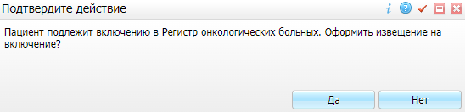
Рисунок 74 – Сообщение о включении пациента в регистр онкологических больных
- нажмите на кнопку «Да» в окне подтверждения действия. Откроется окно «Регистр онкологических больных», в котором автоматически заполнены поля данными, указанными врачом-онкологом на приеме;
- дозаполните при необходимости все обязательные (выделенные цветом) поля в окне «Регистр онкологических больных»;
- нажмите на кнопку «Сохранить». Созданное извещение отображается на вкладке «Извещения о включении в регистр» формы «Регистр онкологических больных».

Создание извещения в стационаре
Чтобы создать извещение о включении в онкологический регистр по итогам оказания амбулаторного приема врача-онколога, выполните следующие действия:
- выберите пункт главного меню «Рабочие места/ Пациенты в стационаре/ Лечащий врач». Отобразится рабочее место врача стационара (Рисунок 75);
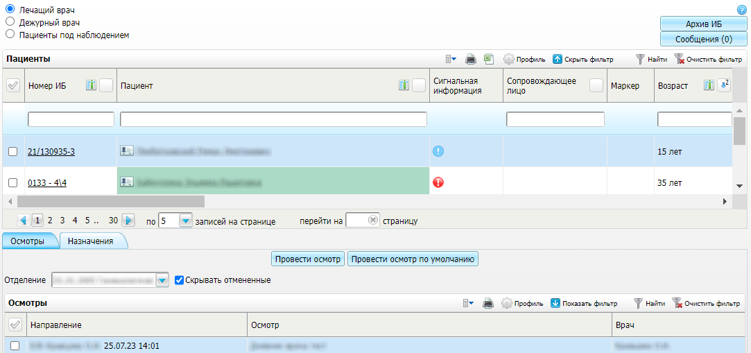
Рисунок 75 – Рабочее место врача стационара
- перейдите к блоку «Пациенты» и нажмите на ссылку с номером ИБ пациента. Откроется история болезни пациента (Рисунок 76);
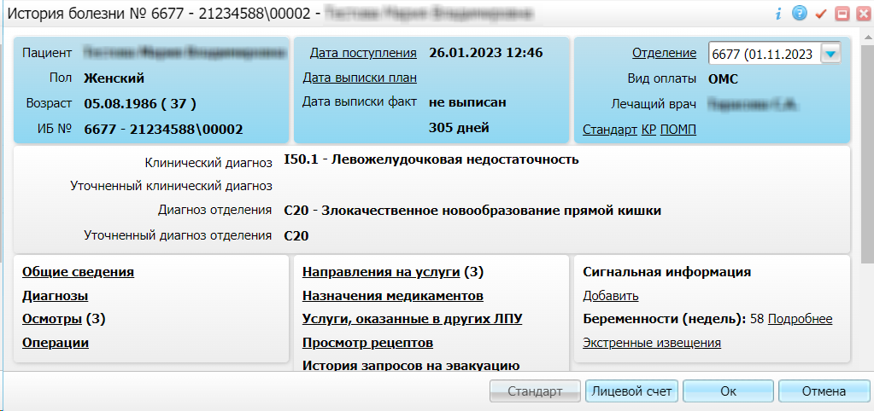
Рисунок 76 – История болезни пациента
- перейдите в раздел ИБ «Направления на услуги». Откроется окно для работы с направлениями пациента на услуги (Рисунок 77);
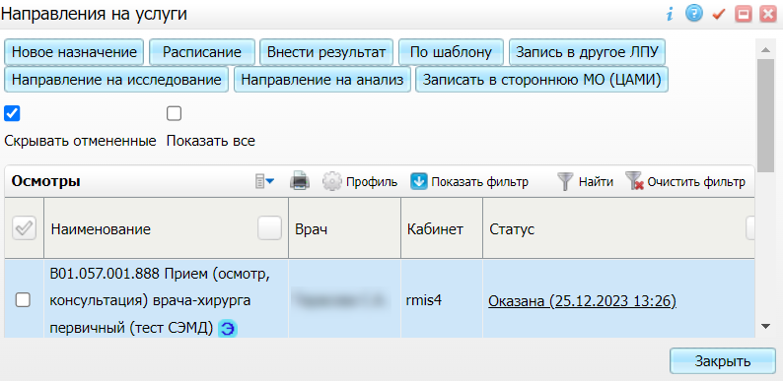
Рисунок 77 – Окно для работы с направлениями пациента на услуги
- нажмите на кнопку «Внести результат». Откроется окно выбора услуги (Рисунок 78);
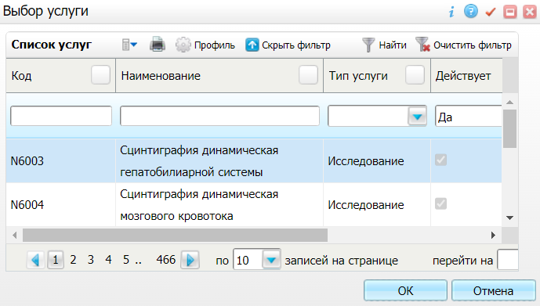
Рисунок 78 – Окно выбора услуги
- выберите услугу приема врача-онколога и нажмите на кнопку «ОК». Откроется окно оказания приема (Рисунок 79);
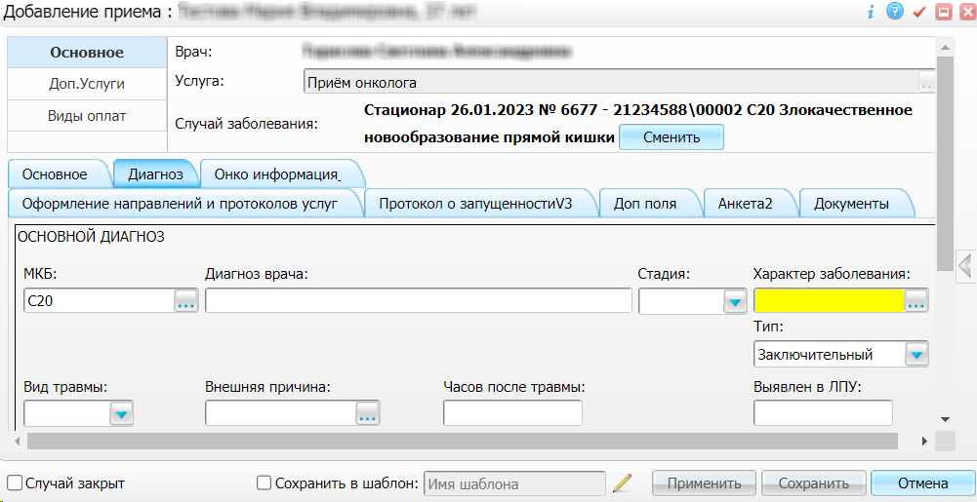
Рисунок 79 – Окно оказания приема
- заполните все обязательные (выделенные цветом) поля в открывшемся окне, необходимые для сохранения приема. Для последующего формирования СЭМД заполните поля согласно приведенной ниже таблице (Таблица 6);
Таблица 6 – Поля, заполняемые для формирования СЭМД
Наименование поля |  | Пояснение | Обязательность для СЭМД
Вкладка «Диагноз»
Основной диагноз |  | Группа полей для ввода сведений об основном диагнозе пациента | –
 | МКБ | Укажите шифр онкологического диагноза, при котором пациент включается в регистр онкологических больных | Да
 | Тип | Выберите значение «Заключительный» | Да
Вкладка «Онко информация»
Стадия |  | Выберите стадию по классификации TNM | Нет
T |  | Выберите степень распространенности первичной опухоли | Нет
N |  | Выберите степень метастазирования в регионарные лимфатические узлы | Нет
M |  | Выберите степень распространенности отдаленных метастазов | Нет
Дата установления диагноза впервые в жизни |  | Укажите дату первого обращения в медицинскую организацию по поводу заболевания | Нет
Топографический тип (МКБ-О-3) |  | Укажите топографию опухоли | Нет
Морфологический тип (МКБ-О-3) |  | Укажите морфологический тип опухоли | Да
Профессиональная группа |  | Выберите принадлежность пациента к профессиональной группе | Да
Метастазы |  | Укажите локализацию отдаленных метастазов | Нет
Источник медицинской информации |  | Выберите источник информации для достоверности подтверждения даты установления диагноза впервые в жизни опухолевого заболевания | Да
Метод подтверждения |  | Выберите метод подтверждения диагноза пациента | Да
Номер опухоли |  | Введите порядковый номер данной опухоли у больного | Да
Обстоятельства выявления |  | Выберите обстоятельства выявления опухоли у пациента | Да

- нажмите на кнопку «Сохранить» для сохранения внесенных в прием данных. Отобразится системное сообщение с предложением внести пациента в Регистр онкологических больных (Рисунок 80);
Рисунок 80 – Сообщение о включении пациента в регистр онкологических больных
- нажмите на кнопку «Да» в окне подтверждения действия. Откроется окно «Регистр онкологических больных», в котором автоматически заполнены поля данными, указанными врачом-онкологом на приеме;
- дозаполните при необходимости все обязательные (выделенные цветом) поля в окне «Регистр онкологических больных»;
- нажмите на кнопку «Сохранить». Созданное извещение отображается на вкладке «Извещения о включении в регистр» формы «Регистр онкологических больных».

Формирование СЭМД
СЭМД «Извещение о больном с впервые в жизни установленным диагнозом злокачественного новообразования» формируется на основании созданного извещения о включении пациента в регистр онкологических больных (см. п. 5.2).
Примечание – Помимо созданного извещения, также должно быть обеспечено наличие всей необходимой информации о пациенте, сотрудниках, участвующих в процессе формирования и подписания СЭМД, и МО, в рамках которой формируется СЭМД (см. п. 5.1).

Формирование СЭМД на амбулаторном приеме
Чтобы сформировать СЭМД «Извещение о больном с впервые в жизни установленным диагнозом злокачественного новообразования», выполните следующие действия:
- выберите пункт главного меню «Рабочие места/ Дневник». Отобразится основное рабочее место врача (Рисунок 81);
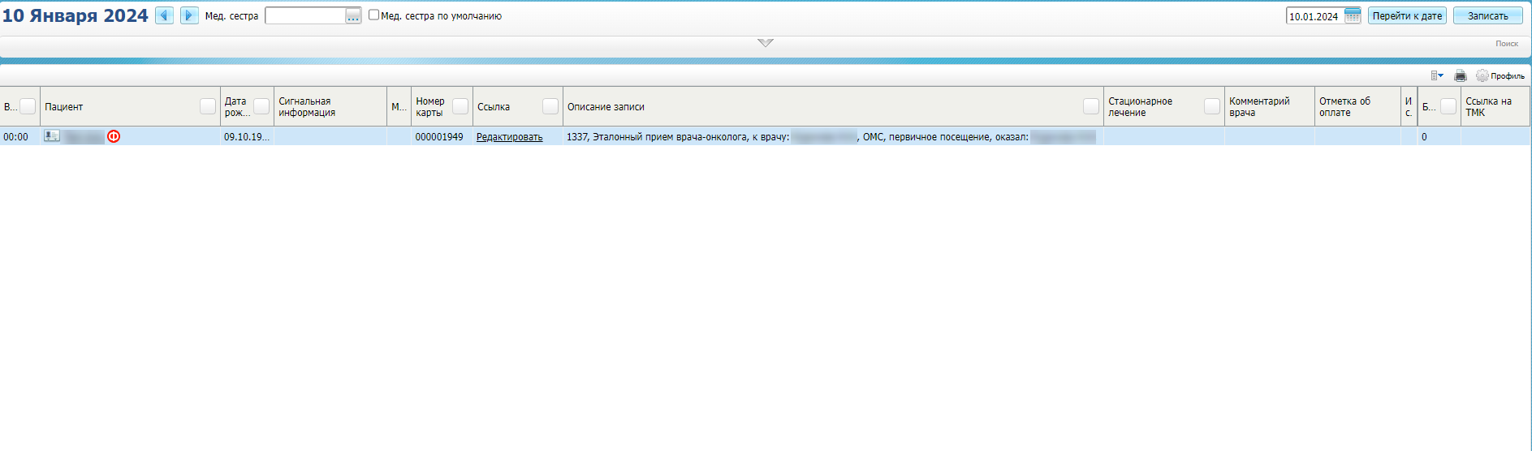
Рисунок 81 – Рабочее место врача
- выберите в списке оказанный пациенту прием врача-онколога, по итогам которого было создано извещение о включении пациента в регистр онкологических больных, и нажмите на ссылку «Редактировать». Откроется окно оказания приема (Рисунок 82);
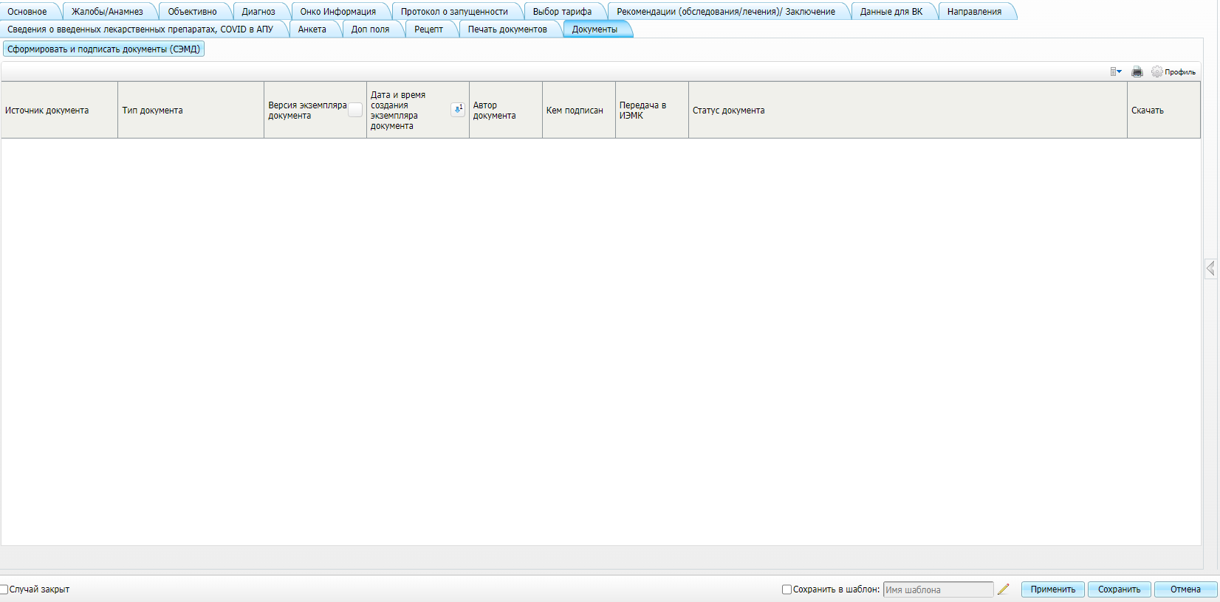
Рисунок 82 – Окно редактирования приема
- перейдите на вкладку «Документы», предназначенную для работы с электронными медицинскими документами;
- нажмите на кнопку «Сформировать и подписать документы (СЭМД)». Перед тем как сформировать электронный медицинский документ в Системе осуществляется ряд проверок:
- проверяется, заполнены ли все необходимые для формирования СЭМД поля. Если какое-либо из требуемых для СЭМД полей не заполнено, то отображается соответствующее системное сообщение с перечнем ошибок (Рисунок 83). В этом случае необходимо исправить выявленные ошибки и повторить формирование документа;
Рисунок 83 – Сообщение о наличии ошибок при формировании СЭМД
- проверяется, разрешено ли создание новой версии СЭМД, если уже существует сформированная ранее версия СЭМД. В зависимости от применяемых в Системе настроек возможны следующие варианты:
  - создание новой версии СЭМД запрещено всегда. В этом случае отображается соответствующее системное сообщение (Рисунок 84), процесс формирования СЭМД прекращается;
Рисунок 84 – Сообщение о запрете формирования новой версии СЭМД
  - выдача предупреждения, если предыдущая версия СЭМД подписана не всеми участниками подписания. В этом случае отображается системное предупреждение с возможностью выбора пользователем дальнейшего действия: создавать далее новую версию СЭМД или нет (Рисунок 85). При нажатии на кнопку «Нет» процесс формирования СЭМД прекращается. При нажатии на кнопку «Да» открывается окно подписания формируемого электронного медицинского документа;
Рисунок 85 – Предупреждение об отсутствии подписей всех участников подписания
  - создание новой версии СЭМД запрещено, если предыдущая версия подписана не всеми участниками подписания. В этом случае отображается соответствующее системное сообщение (Рисунок 86), процесс формирования СЭМД прекращается. До тех пор, пока предыдущая версия СЭМД не будет подписана всеми участниками подписания, пользователь не имеет возможности сформировать новую версию СЭМД;
Рисунок 86 – Сообщение об отсутствии подписей всех участников подписания и запрете формирования новой версии СЭМД
  - создание новой версии СЭМД запрещено, если предыдущая версия не была зарегистрирована в РЭМД. В этом случае отображается соответствующее системное сообщение (Рисунок 87), процесс формирования СЭМД прекращается. Пока предыдущая версия СЭМД не будет зарегистрирована в РЭМД, пользователь не имеет возможности сформировать новую версию СЭМД;
Рисунок 87 – Сообщение об отсутствии регистрации в РЭМД предыдущей версии СЭМД
  - создание новой версии СЭМД разрешено всегда. В этом случае сразу отображается окно подписания формируемого электронного медицинского документа (Рисунок 88).
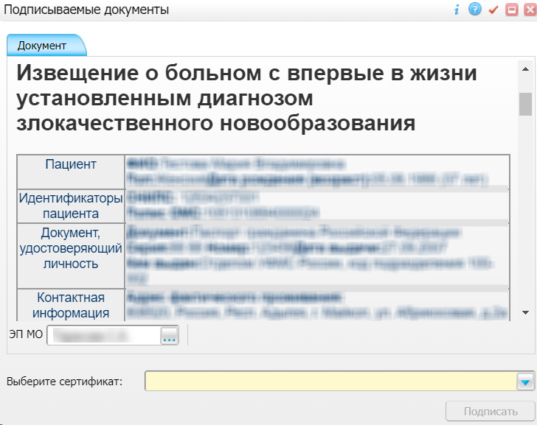
Рисунок 88 – Окно подписания формируемого электронного медицинского документа
- укажите сертификат ЭП автора документа, выбрав его в выпадающем списке поля «Выберите сертификат»;
Примечание – Если у подписывающего сотрудника в атрибутах сертификата ЭП присутствует ОГРН МО, то происходит одновременное подписание документа ролью «ЭП МО» тем же сертификатом ЭП.
- укажите других участников подписания документа:
- «ЭП МО» – указывается сотрудник МО, ответственный за подписание документов ЭП МО. Поле для указания участника подписания «ЭП МО» не отображается, если в Системе настроено автоматическое подписание документов ЭП МО.
- нажмите на кнопку «Подписать». Произойдет формирование СЭМД «Извещение о больном с впервые в жизни установленным диагнозом злокачественного новообразования». Сформированный документ отобразится на вкладке «Документы».
Примечание – Прежде чем отправить сформированный СЭМД «Извещение о больном с впервые в жизни установленным диагнозом злокачественного новообразования», необходимо дождаться его подписания другими участниками.

Формирование СЭМД в стационаре
Чтобы сформировать СЭМД «Извещение о больном с впервые в жизни установленным диагнозом злокачественного новообразования», выполните следующие действия:
- выберите пункт главного меню «Рабочие места/ Пациенты в стационаре/ Лечащий врач». Отобразится рабочее место врача стационара (Рисунок 89);
Рисунок 89 – Рабочее место врача стационара
- перейдите к блоку «Пациенты» и нажмите на ссылку с номером ИБ пациента. Откроется история болезни пациента (Рисунок 90);
Рисунок 90 – История болезни пациента
- перейдите в раздел ИБ «Направления на услуги». Откроется окно для работы с направлениями пациента на услуги (Рисунок 91);
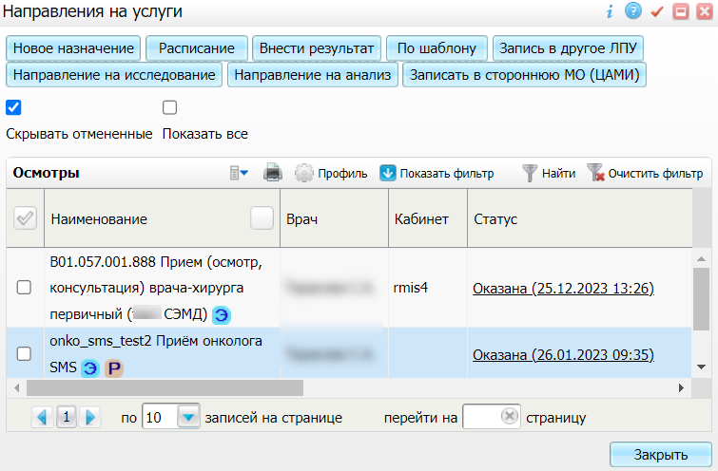
Рисунок 91 – Окно для работы с направлениями на услуги
- выберите в списке оказанную пациенту услугу врача-онколога, по итогам которого было создано извещение о включении пациента в регистр онкологических больных, и выберите пункт контекстного меню «Редактировать». Откроется окно редактирования услуги (Рисунок 92);
Рисунок 92 – Окно редактирования приема
- перейдите на вкладку «Документы», предназначенную для работы с электронными медицинскими документами;
- нажмите на кнопку «Сформировать и подписать документы (СЭМД)». Перед тем как сформировать электронный медицинский документ в Системе осуществляется ряд проверок:
- проверяется, заполнены ли все необходимые для формирования СЭМД поля. Если какое-либо из требуемых для СЭМД полей не заполнено, то отображается соответствующее системное сообщение с перечнем ошибок (Рисунок 93). В этом случае необходимо исправить выявленные ошибки и повторить формирование документа;
Рисунок 93 – Сообщение о наличии ошибок при формировании СЭМД
- проверяется, разрешено ли создание новой версии СЭМД, если уже существует сформированная ранее версия СЭМД. В зависимости от применяемых в Системе настроек возможны следующие варианты:
  - создание новой версии СЭМД запрещено всегда. В этом случае отображается соответствующее системное сообщение (Рисунок 94), процесс формирования СЭМД прекращается;
Рисунок 94 – Сообщение о запрете формирования новой версии СЭМД
  - выдача предупреждения, если предыдущая версия СЭМД подписана не всеми участниками подписания. В этом случае отображается системное предупреждение с возможностью выбора пользователем дальнейшего действия: создавать далее новую версию СЭМД или нет (Рисунок 95). При нажатии на кнопку «Нет» процесс формирования СЭМД прекращается. При нажатии на кнопку «Да» открывается окно подписания формируемого электронного медицинского документа;
Рисунок 95 – Предупреждение об отсутствии подписей всех участников подписания
  - создание новой версии СЭМД запрещено, если предыдущая версия подписана не всеми участниками подписания. В этом случае отображается соответствующее системное сообщение (Рисунок 96), процесс формирования СЭМД прекращается. До тех пор, пока предыдущая версия СЭМД не будет подписана всеми участниками подписания, пользователь не имеет возможности сформировать новую версию СЭМД;
Рисунок 96 – Сообщение об отсутствии подписей всех участников подписания и запрете формирования новой версии СЭМД
  - создание новой версии СЭМД запрещено, если предыдущая версия не была зарегистрирована в РЭМД. В этом случае отображается соответствующее системное сообщение (Рисунок 97), процесс формирования СЭМД прекращается. Пока предыдущая версия СЭМД не будет зарегистрирована в РЭМД, пользователь не имеет возможности сформировать новую версию СЭМД;
Рисунок 97 – Сообщение об отсутствии регистрации в РЭМД предыдущей версии СЭМД
  - создание новой версии СЭМД разрешено всегда. В этом случае сразу отображается окно подписания формируемого электронного медицинского документа (Рисунок 98).
Рисунок 98 – Окно подписания формируемого электронного медицинского документа
- укажите сертификат ЭП автора документа, выбрав его в выпадающем списке поля «Выберите сертификат»;
Примечание – Если у подписывающего сотрудника в атрибутах сертификата ЭП присутствует ОГРН МО, то происходит одновременное подписание документа ролью «ЭП МО» тем же сертификатом ЭП.
- укажите других участников подписания документа:
- «ЭП МО» – указывается сотрудник МО, ответственный за подписание документов ЭП МО. Поле для указания участника подписания «ЭП МО» не отображается, если в Системе настроено автоматическое подписание документов ЭП МО.
- нажмите на кнопку «Подписать». Произойдет формирование СЭМД «Извещение о больном с впервые в жизни установленным диагнозом злокачественного новообразования». Сформированный документ отобразится на вкладке «Документы».
Примечание – Прежде чем отправить сформированный СЭМД «Извещение о больном с впервые в жизни установленным диагнозом злокачественного новообразования», необходимо дождаться его подписания другими участниками.

Передача СЭМД в РЭМД
После того как документ «Извещение о больном с впервые в жизни установленным диагнозом злокачественного новообразования» будет подписан всеми участниками подписания, его можно отправить на регистрацию в РЭМД.

Отправка СЭМД на регистрацию в РЭМД автором документа

Отправка СЭМД, сформированного на амбулаторном приема
Чтобы отправить СЭМД «Извещение о больном с впервые в жизни установленным диагнозом злокачественного новообразования» на регистрацию в РЭМД, выполните следующие действия:
- выберите пункт главного меню «Рабочие места/ Дневник». Отобразится основное рабочее место врача (Рисунок 99);
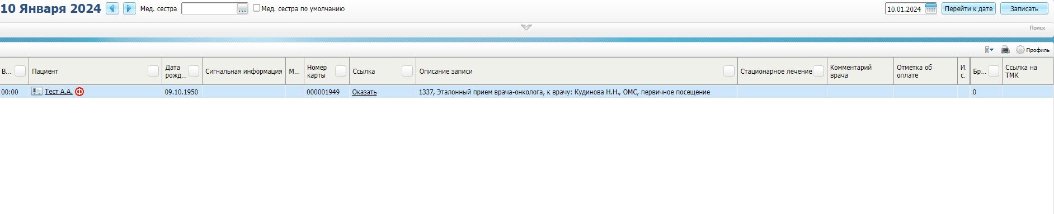
Рисунок 99 – Рабочее место врача
- выберите в списке оказанный пациенту прием врача-онколога, по итогам которого было создано извещение о включении пациента в регистр онкологических больных, и нажмите на ссылку «Редактировать». Откроется окно оказания приема (Рисунок 100);
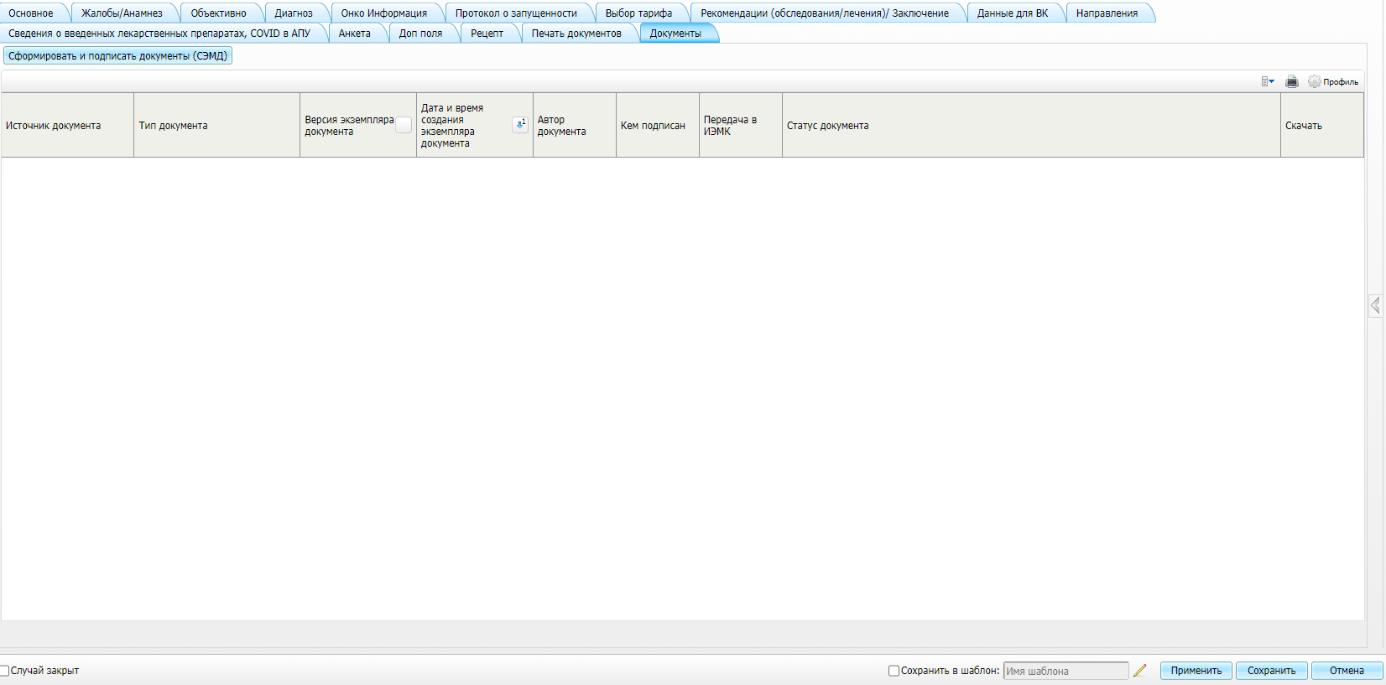
Рисунок 100 – Окно редактирования приема
- перейдите на вкладку «Документы», где отображаются все электронные медицинские документы;
- выберите в списке документ «Извещение о больном с впервые в жизни установленным диагнозом злокачественного новообразования», находящийся в статусе «Подписан» и подписанный всеми участниками подписания;
- вызовите контекстное меню и выберите пункт «Зарегистрировать в РЭМД». Перед тем как отправить выбранный документ на регистрацию в Системе осуществляется ряд проверок:
- если для документа настроено подписание не только автором, но и другими участниками подписания, и документ подписан не всеми участниками, то отображается соответствующее системное сообщение (Рисунок 101), процесс отправки СЭМД прекращается. В этом случае необходимо дождаться подписания документа всеми участниками подписания и повторить отправку документа;
Рисунок 101 – Сообщение об отсутствии подписей всех участников подписания
- если в Системе настроено ручное подписание ЭП МО и документ не подписан ЭП МО, то отображается соответствующее системное сообщение (Рисунок 102), процесс отправки СЭМД прекращается. В этом случае необходимо дождаться подписания документа сотрудником, обладающим правом подписания документов от лица МО и повторить отправку документа;
Рисунок 102 – Сообщение об отсутствии подписи МО
- если все проверки пройдены, то отображается сообщение об успешной отправке документа в РЭМД (Рисунок 103).
Рисунок 103 – Сообщение об успешной отправке документа на регистрацию в РЭМД
После того как документ успешно отправлен на регистрацию в РЭМД, ему присваивается статус «Отправлен на регистрацию в РЭМД». РЭМД направляет результат обработки документа ответным сообщением. Результат выводится в столбце «Статус документа» (п. 7.3).

Отправка СЭМД, сформированного в стационаре
Чтобы отправить СЭМД «Извещение о больном с впервые в жизни установленным диагнозом злокачественного новообразования» на регистрацию в РЭМД, выполните следующие действия:
- выберите пункт главного меню «Рабочие места/ Пациенты в стационаре/ Лечащий врач». Отобразится рабочее место врача стационара (Рисунок 104);
Рисунок 104 – Рабочее место врача стационара
- перейдите к блоку «Пациенты» и нажмите на ссылку с номером ИБ пациента. Откроется история болезни пациента (Рисунок 105);
Рисунок 105 – История болезни пациента
- перейдите в раздел ИБ «Направления на услуги». Откроется окно для работы с направлениями пациента на услуги (Рисунок 106);
Рисунок 106 – Окно для работы с направлениями на услуги
- выберите в списке оказанную пациенту услугу врача-онколога, по итогам которого было создано извещение о включении пациента в регистр онкологических больных, и выберите пункт контекстного меню «Редактировать». Откроется окно редактирования услуги (Рисунок 107);
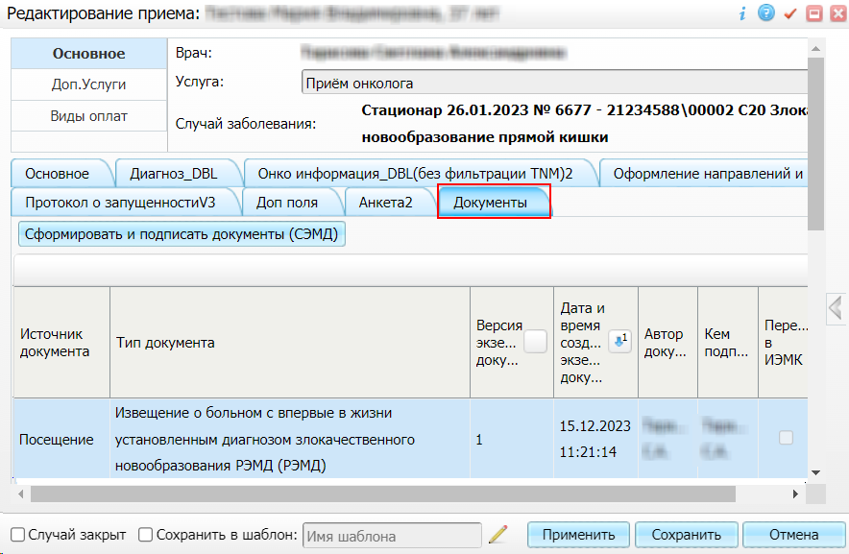
Рисунок 107 – Окно редактирования услуги
- перейдите на вкладку «Документы», где отображаются все электронные медицинские документы;
- выберите в списке документ «Извещение о больном с впервые в жизни установленным диагнозом злокачественного новообразования», находящийся в статусе «Подписан» и подписанный всеми участниками подписания;
- вызовите контекстное меню и выберите пункт «Зарегистрировать в РЭМД». Перед тем как отправить выбранный документ на регистрацию в Системе осуществляется ряд проверок:
- если для документа настроено подписание не только автором, но и другими участниками подписания, и документ подписан не всеми участниками, то отображается соответствующее системное сообщение (Рисунок 108), процесс отправки СЭМД прекращается. В этом случае необходимо дождаться подписания документа всеми участниками подписания и повторить отправку документа;
Рисунок 108 – Сообщение об отсутствии подписей всех участников подписания
- если в Системе настроено ручное подписание ЭП МО и документ не подписан ЭП МО, то отображается соответствующее системное сообщение (Рисунок 109), процесс отправки СЭМД прекращается. В этом случае необходимо дождаться подписания документа сотрудником, обладающим правом подписания документов от лица МО и повторить отправку документа;
Рисунок 109 – Сообщение об отсутствии подписи МО
- если все проверки пройдены, то отображается сообщение об успешной отправке документа в РЭМД (Рисунок 110).
Рисунок 110 – Сообщение об успешной отправке документа на регистрацию в РЭМД
После того как документ успешно отправлен на регистрацию в РЭМД, ему присваивается статус «Отправлен на регистрацию в РЭМД». РЭМД направляет результат обработки документа ответным сообщением. Результат выводится в столбце «Статус документа» (п. 7.3).

Отправка СЭМД, сформированного в онкологическом регистре
Чтобы отправить СЭМД «Извещение о больном с впервые в жизни установленным диагнозом злокачественного новообразования» на регистрацию в РЭМД, выполните следующие действия:
- выберите пункт главного меню «Учет/ Нозологические регистры/ Регистр онкологических больных». Отобразится форма регистра онкологических больных (Рисунок 111);
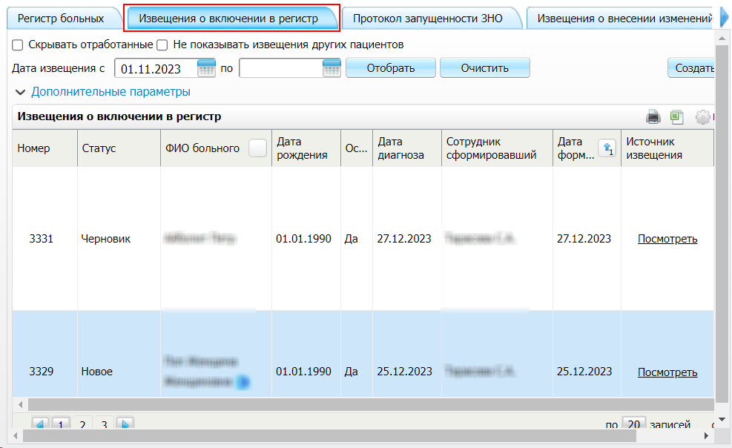
Рисунок 111 – Регистр онкологических больных
- перейдите на вкладку «Извещения о включении в регистр»;
- заполните поля фильтрации и нажмите на кнопку «Отобрать». Отобразятся извещения, удовлетворяющие заданным параметрам фильтрации;
- выберите в блоке «Извещения о включении в регистр» созданное ранее извещение и выберите пункт контекстного меню «Документы». Откроется окно для работы с электронными медицинскими документами (Рисунок 112);
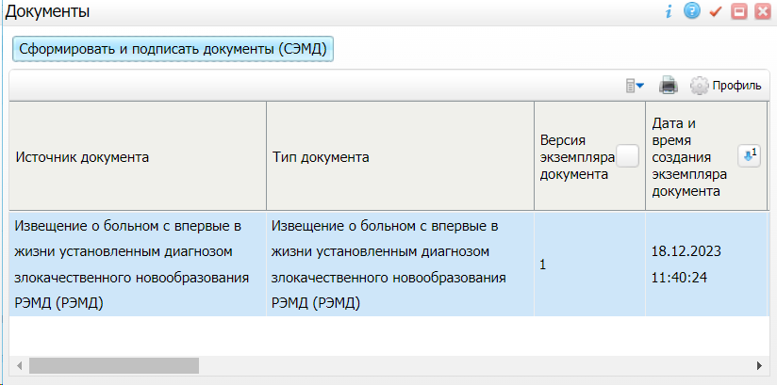
Рисунок 112 – Окно для работы с электронными медицинскими документами
- выберите в списке документ «Извещение о больном с впервые в жизни установленным диагнозом злокачественного новообразования», находящийся в статусе «Подписан» и подписанный всеми участниками подписания;
- вызовите контекстное меню и выберите пункт «Зарегистрировать в РЭМД». Перед тем как отправить выбранный документ на регистрацию в Системе осуществляется ряд проверок:
- если для документа настроено подписание не только автором, но и другими участниками подписания, и документ подписан не всеми участниками, то отображается соответствующее системное сообщение (Рисунок 113), процесс отправки СЭМД прекращается. В этом случае необходимо дождаться подписания документа всеми участниками подписания и повторить отправку документа;
Рисунок 113 – Сообщение об отсутствии подписей всех участников подписания
- если в Системе настроено ручное подписание ЭП МО и документ не подписан ЭП МО, то отображается соответствующее системное сообщение (Рисунок 114), процесс отправки СЭМД прекращается. В этом случае необходимо дождаться подписания документа сотрудником, обладающим правом подписания документов от лица МО и повторить отправку документа;
Рисунок 114 – Сообщение об отсутствии подписи МО
- если все проверки пройдены, то отображается сообщение об успешной отправке документа в РЭМД (Рисунок 115).
Рисунок 115 – Сообщение об успешной отправке документа на регистрацию в РЭМД
После того как документ успешно отправлен на регистрацию в РЭМД, ему присваивается статус «Отправлен на регистрацию в РЭМД». РЭМД направляет результат обработки документа ответным сообщением. Результат выводится в столбце «Статус документа» (п. 7.3).

Подписание СЭМД другими участниками
Если помимо автора СЭМД должен быть подписан и другими сотрудниками МО, предусмотренными настройками документа, то в таком случае эти сотрудники должны войти в Систему и выполнить подписание или отказ в подписании документа. Пока электронный медицинский документ не будет подписан всеми необходимыми ЭП, его невозможно отправить в РЭМД.
Примечание – Роли сотрудников, необходимые для подписания электронных медицинских документов с последующей передачей в РЭМД, определяются согласно справочнику НСИ 1.2.643.5.1.13.13.99.2.42 «РЭМД. Правила подписи электронных медицинских документов».

Подписание или отказ в подписании одного документа
Чтобы подписать или отказать в подписании электронного медицинского документа, выполните следующие действия:
- выберите пункт главного меню «Отчеты на подпись». Откроется форма «Документы для подписи» (Рисунок 116);
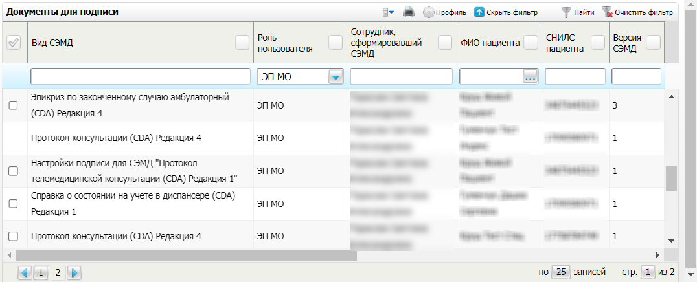
Рисунок 116 – Форма «Документы для подписи»
- выберите на панели фильтрации наличие подписи СЭМД «Не подписан пользователем». При этом отобразятся все неподписанные документы, которые должен подписать текущий пользователь;
- выберите в списке требуемый документ и выберите пункт контекстного меню «Подписать». Откроется окно «Информация о документе» для подписи выбранного документа (Рисунок 117);
Рисунок 117 – Окно «Информация о документе»
- выполните одно из следующих действий:
- для отказа в подписании выбранного документа нажмите на кнопку «Отказать». В списке документов для подписания в столбце «Наличие подписи СЭМД» у такого документа отобразится значение «В подписи отказано»;
- для подписания выбранного документа укажите в поле «Сертификат» сертификат ЭП сотрудника и нажмите на кнопку «Подписать». В списке документов для подписания в столбце «Наличие подписи СЭМД» у такого документа отобразится значение «Подписан пользователем».
Примечание – Если у подписывающего сотрудника в атрибутах сертификата ЭП присутствует ОГРН МО, то происходит одновременное подписание документа ролью «ЭП МО» тем же сертификатом ЭП.

Отказ в подписании одного документа с указанием причины отказа
Чтобы отказать в подписании электронного медицинского документа с указанием причины отказа, выполните следующие действия:
- выберите пункт главного меню «Отчеты на подпись». Откроется форма «Документы для подписи» (Рисунок 118);
Рисунок 118 – Форма «Документы для подписи»
- выберите на панели фильтрации наличие подписи СЭМД «Не подписан пользователем». При этом отобразятся все неподписанные документы, которые должен подписать текущий пользователь;
- выберите в списке требуемый документ и выберите пункт контекстного меню «Отказать в подписании». Откроется окно для отказа в подписании документа (Рисунок 119);
Рисунок 119 – Окно отказа в подписании документа
- выберите в выпадающем списке причину отказа в подписании документа;
- нажмите на кнопку «ОК». В списке документов для подписания в столбце «Наличие подписи СЭМД» у документа отобразится значение «В подписи отказано», а также указанная пользователем причина отказа.

Массовое подписание или отказ в подписании документов
Чтобы выполнить массовое подписание или отказ в подписании электронных медицинских документов, выполните следующие действия:
- выберите пункт главного меню «Отчеты на подпись». Откроется форма «Документы для подписи» (Рисунок 120);
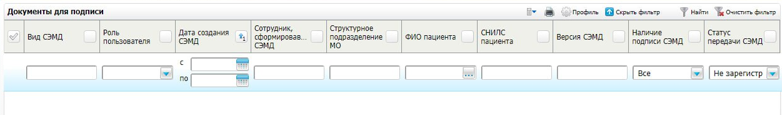
Рисунок 120 – Форма «Документы для подписи»
- выберите на панели фильтрации наличие подписи СЭМД «Не подписан пользователем». При этом отобразятся все неподписанные документы, которые должен подписать текущий пользователь;
- выберите в списке требуемые документы, установив соответствующие им флажки в первом столбце списка. Одновременно могут быть выбраны документы, требующие подписания одной ролью;
- выберите пункт контекстного меню «Подписать отмеченные». Откроется окно «Подпись документов» для подписи выбранных документов (Рисунок 121);
Рисунок 121 – Окно «Подпись документов»
- выполните одно из следующих действий:
- для отказа в подписании выбранных документов нажмите на кнопку «Отказать». В списке документов для подписания в столбце «Наличие подписи СЭМД» у таких документов отобразится значение «В подписи отказано»;
- для подписания выбранных документов укажите в поле «Сертификат» сертификат ЭП сотрудника и нажмите на кнопку «Подписать». В списке документов для подписания в столбце «Наличие подписи СЭМД» у таких документов отобразится значение «Подписан пользователем».
Примечание – Если у подписывающего сотрудника в атрибутах сертификата ЭП присутствует ОГРН МО, то происходит одновременное подписание документов ролью «ЭП МО» тем же сертификатом ЭП.

Прочие способы передачи СЭМД в РЭМД

Отправка СЭМД на регистрацию в РЭМД участником подписания
Отправить подписанный электронный медицинский документ на регистрацию в РЭМД может также и участник подписания документа, например, сотрудник, подписывающий документы ЭП МО.
Чтобы отправить подписанный СЭМД на регистрацию в РЭМД, выполните следующие действия:
- выберите пункт главного меню «Отчеты на подпись». Отобразится форма «Документы для подписи» (Рисунок 122);
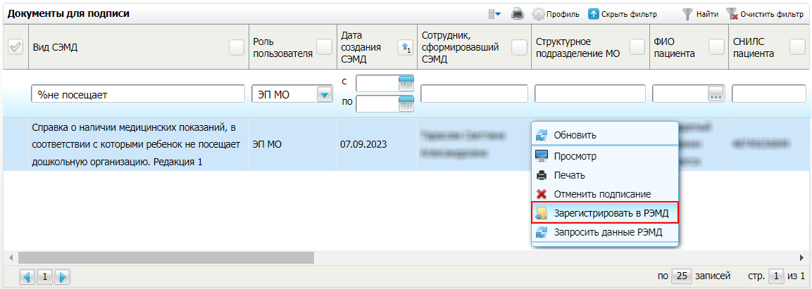
Рисунок 122 – Форма «Документы для подписи»
- выберите в списке документ, находящийся в статусе подписания «Подписан пользователем» и статусе передачи в РЭМД «Не зарегистрирован»;
- вызовите контекстное меню и выберите пункт «Зарегистрировать в РЭМД». Перед тем как отправить выбранный документ на регистрацию в Системе осуществляет ряд проверок:
- если для документа настроено подписание не только автором, но и другими участниками подписания, и документ подписан не всеми участниками, то отображается соответствующее системное сообщение (Рисунок 123), процесс отправки СЭМД прекращается. В этом случае необходимо дождаться подписания документа всеми участниками подписания и повторить отправку документа;
Рисунок 123 – Сообщение об отсутствии подписей всех участников подписания
- если в Системе настроено ручное подписание ЭП МО и документ не подписан ЭП МО, то отображается соответствующее системное сообщение (Рисунок 124), процесс отправки СЭМД прекращается. В этом случае необходимо дождаться подписания документа сотрудником, обладающим правом подписания документов от лица МО и повторить отправку документа;
Рисунок 124 – Сообщение об отсутствии подписи МО
- если все проверки пройдены, то отображается сообщение об успешной отправке документа в РЭМД (Рисунок 125).
Рисунок 125 – Сообщение об успешной отправке документа на регистрацию в РЭМД
После того как документ успешно отправлен на регистрацию в РЭМД, ему присваивается статус «Отправлен на регистрацию в РЭМД». РЭМД направляет результат обработки документа ответным сообщением. Результат отображается в столбце «Статус передачи СЭМД» (п. 7.3).

Автоматическая отправка СЭМД на регистрацию в РЭМД
В Системе возможен вариант автоматической отправки подписанных документов на регистрацию в РЭМД, когда пользователь только подписывает документы, а отправка подписанных документов осуществляется в фоновом режиме.
Для корректной автоматической отправки документ должен содержать все необходимые подписи участников подписания, предусмотренные настройками документа. Далее документ проверяется на отсутствие статуса регистрации «Зарегистрирован в РЭМД» и помещается в очередь на отправку. Согласно временному интервалу, установленному в пользовательском задании, документы направляются на регистрацию в РЭМД.

Отслеживание ответа от РЭМД о регистрации СЭМД
Поступление ответа от РЭМД и его обработка Системой осуществляется в фоновом режиме. Результат регистрации СЭМД выводится в столбцах «Статус документа», «Статус передачи СЭМД» (в зависимости от окна/формы).
Возможные статусы переданного в РЭМД документа представлены в таблице ниже (Таблица 7).
Таблица 7 – Статусы переданного в РЭМД документа
Значение | Описание
Отправлен на регистрацию в РЭМД | Запрос на регистрацию СЭМД направлен в РЭМД, но ответ от РЭМД еще не получен
Ошибка получения ответа от РЭМД | От РЭМД поступил ответ, содержащий информацию об ошибках, найденных в процессе проверки СЭМД.
Зарегистрирован в РЭМД | От РЭМД поступил ответ об успешной регистрации СЭМД.

До момента, пока РЭМД не вернул ответ об успешной регистрации, документ находится в статусе «Отправлен на регистрацию в РЭМД».
Если при регистрации документа в РЭМД не произошло ошибок, то РЭМД возвращает ответ с информацией о регистрации документа, а документу в Системе присваивается статус «Зарегистрирован в РЭМД» с указанием номера, присвоенного документу при регистрации в РЭМД.
Если при регистрации документа в РЭМД произошли ошибки, то РЭМД возвращает ответ с информацией о выявленной ошибке, а документу в Системе присваивается статус «Ошибка получения ответа от РЭМД» с указанием текста ошибки. После исправления ошибок возможна повторная отправка документа на регистрацию.
Примечание – РЭМД возвращает ошибки согласно справочнику НСИ 1.2.643.5.1.13.13.99.2.305 «РЭМД. Классификатор кодов сообщений».

Журнал информационного взаимодействия с РЭМД
В Системе пользователю доступна возможность просмотра журнала статусов передачи СЭМД в РЭМД.
Чтобы просмотреть журнал, выполните следующие действия:
- выберите пункт главного меню «Аналитика/ РЭМД/ Журнал информационного взаимодействия с РЭМД». Откроется журнал информационного взаимодействия с РЭМД (Рисунок 126);
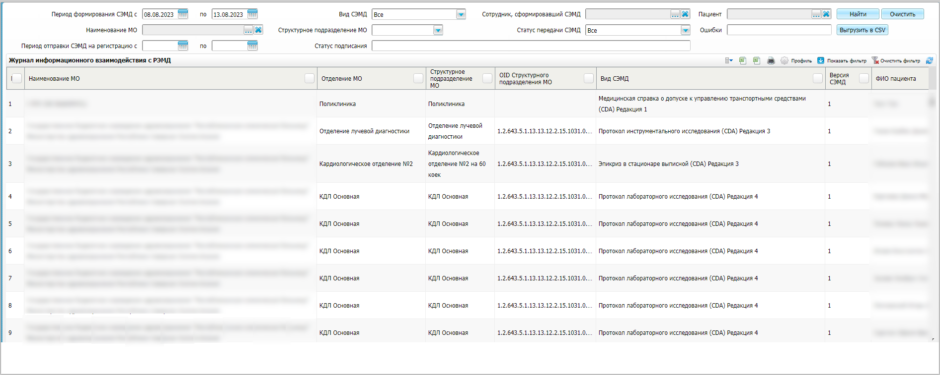
Рисунок 126 – Журнал информационного взаимодействия с РЭМД
- задайте параметры формирования журнала в соответствии с таблицей ниже (Таблица 8);
Таблица 8 – Параметры формирования журнала
Наименование | Описание
Период формирования СЭМД с | Дата начала периода формирования СЭМД.  Выбирается из календаря с помощью кнопки . По умолчанию установлена дата начала текущей недели
по | Дата окончания периода формирования СЭМД.  Выбирается из календаря с помощью кнопки . По умолчанию установлена дата окончания текущей недели
Вид СЭМД | Вид сформированных СЭМД.  Выбирается из справочника с помощью кнопки . По умолчанию установлено значение «Все»
Сотрудник, сформировавший СЭМД | Сотрудник, сформировавший СЭМД.  Выбирается из справочника с помощью кнопки . По умолчанию указан текущий пользователь
Пациент | Пациент, по которому сформированы СЭМД.  Выбирается с помощью кнопки
Наименование МО | Наименование МО, в рамках которой сформированы СЭМД.  Выбирается из справочника с помощью кнопки . По умолчанию указана МО текущего пользователя. Предусмотрена возможность множественного выбора МО
Структурное подразделение МО | Структурное подразделение МО, в рамках которого сформированы СЭМД.  Выбирается из выпадающего списка, если заполнено поле «Наименование МО»
Статус передачи СЭМД | Статус передачи сформированных СЭМД в РЭМД.  Выбирается из выпадающего списка. По умолчанию установлено значение «Все»
Ошибки | Текст ошибки, полученной при передаче сформированных СЭМД в РЭМД.  Вводится с клавиатуры фрагмент или полный текст ошибки

- нажмите на кнопку «Найти». Сформируется журнал по передаче документов в РЭМД (Таблица 9) с учетом заданных параметров формирования;
Таблица 9 – Столбцы журнала
Наименование | Описание
№ | Порядковый номер записи в сформированном журнале
Наименование МО | Наименование медицинской организации – владельца документа, т.е. МО, в рамках которой производилось подписание и отправка документа
Отделение МО | Наименование отделения, за которым закреплен сотрудник, сформировавший документ
Структурное подразделение МО | Наименование структурного подразделения медицинской организации – владельца документа
OID Структурного подразделения МО | OID структурного подразделения медицинской организации – владельца документа
Вид СЭМД | Вид сформированного документа
Версия СЭМД | Версия сформированного документа
ФИО пациента | ФИО пациента, по которому сформирован документ
Дата рождения | Дата рождения пациента, по которому сформирован документ
СНИЛС | СНИЛС пациента, по которому сформирован документ
Сотрудник, сформировавший СЭМД | ФИО сотрудника, который выполнил формирование документа
Номер документа в региональной МИС | Идентификатор документа в Системе
Локальный идентификатор документа | Уникальный идентификатор документа, присваиваемый Системой при отправке в РЭМД
Дата создания СЭМД | Дата формирования и подписания документа автором
Дата отправки на регистрацию в РЭМД | Дата отправки документа на регистрацию в РЭМД
Дата отказа регистрации в РЭМД | Дата обработки документа РЭМД, по результатам которой выполнен отказ в регистрации документа
Дата и время регистрации в РЭМД | Дата обработки документа РЭМД, по результатам которой выполнена регистрация документа
Статус передачи СЭМД | Текущий статус передачи документа в РЭМД
Ошибки | Перечень ошибок, полученных от РЭМД после обработки документа, по которому получен отказ в регистрации
Статус подписания | Статусы подписания сформирования документа всеми участниками подписания.  По каждому участнику подписания отображается следующая информация:  - ФИО участника подписания;  - роль подписания;  - индикатор подписания:  - – «Не подписан»;  - – «В подписи отказано»;  - – «Подписан»

Проанализируйте найденные записи по столбцам «Статус передачи СЭМД», «Ошибки» и «Статус подписания». Устраните причины возникновения ошибок в случае их наличия.

Сводный отчет по переданным СЭМД
В Системе пользователю доступна возможность просмотра сводной информации по СЭМД, отправленным в РЭМД.
Чтобы просмотреть сводный отчет, выполните следующие действия:
- выберите пункт главного меню «Аналитика/ РЭМД/ Сводный отчет по РЭМД». Откроется форма формирования отчета (Рисунок 127).
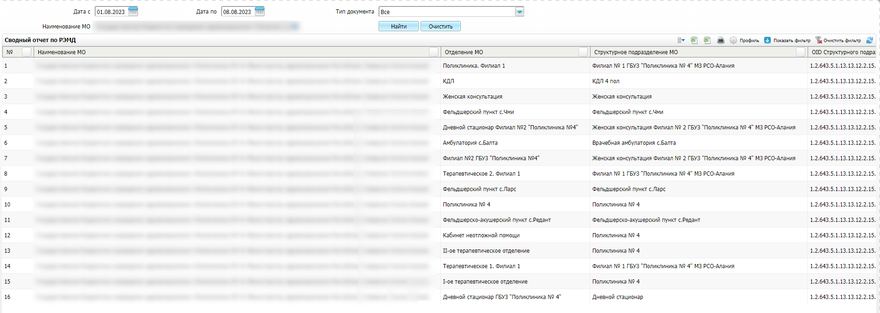
Рисунок 127 – Форма формирования отчета
- задайте параметры формирования сводного отчета в соответствии с таблицей ниже (Таблица 10);
Таблица 10 – Параметры формирования сводного отчета
Наименование | Описание
Дата с | Дата начала периода формирования отчета.  Выбирается из календаря с помощью кнопки . По умолчанию установлена дата начала текущей месяца
Дата по | Дата окончания периода формирования СЭМД.  Выбирается из календаря с помощью кнопки . По умолчанию установлена текущая дата
Тип документа | Вид сформированных СЭМД для формирования сводного отчета.  Выбирается из справочника с помощью кнопки . По умолчанию установлено значение «Все»
Наименование МО | Наименование МО, в рамках которой сформированы СЭМД.  Выбирается из справочника с помощью кнопки . По умолчанию указана МО текущего пользователя. Предусмотрена возможность множественного выбора МО

- нажмите на кнопку «Найти». Сформируется сводный отчет по передаче документов в РЭМД с учетом заданных параметров формирования. Описание столбцов сводного отчета представлено в таблице ниже (Таблица 11).
Таблица 11 – Описание столбцов сводного отчета по РЭМД
Наименование столбца | Описание
Наименование МО | МО, в рамках которой производилось подписание и отправка документов
Отделение МО | Отделение, в рамках которого производилось подписание и отправка документов
Структурное подразделение МО | Структурное подразделение МО, в рамках которой производилось подписание и отправка документов
OID Структурного подразделения МО | OID структурного подразделения МО, в рамках которой производилось подписание и отправка документов
Количество подписанных СЭМД | Общее количество подписанных документов, подлежащих регистрации в РЭМД в рамках подразделения МО. В учете участвует только последняя версия подписанного документа
Количество СЭМД в процессе регистрации | Общее количество подписанных документов, отправленных на регистрацию в РЭМД в рамках подразделения МО, но по которым еще не получен статус документа из РЭМД. В учете участвует только последняя версия подписанного документа
Количество успешно зарегистрированных СЭМД | Общее количество подписанных документов, успешно отправленных в РЭМД в рамках подразделения МО. В учете участвует только последняя версия подписанного документа
Количество ЭМД с ошибками | Общее количество подписанных документов, на которые вернулась ошибка при отправке в РЭМД, в рамках подразделения МО. В учете участвует только последняя версия подписанного документа

Проверка данных, необходимых для СЭМД. Интеграция с РЭМД. СЭМД "Протокол патолого-анатомического вскрытия"
Поскольку в СЭМД помимо данных о протоколе патолого-анатомического вскрытия включается также информация об умершем, о сотрудниках (авторе документа, участниках подписания документа), о медицинской организации (владельце документа), при этом часть этих данных является обязательной для включения в СЭМД, то необходимо убедиться, что в Систему внесена вся необходимая информация для корректного формирования СЭМД "Протокол патолого-анатомического вскрытия".
Примечание – Необязательные для СЭМД данные это те данные, которые включаются в СЭМД только в случае их наличия.

Проверка данных пациента
Для корректного формирования СЭМД "Протокол патолого-анатомического вскрытия" необходимо обеспечить наличие в Системе данных пациента, по которому происходит формирование СЭМД. Проверка наличия и ввод недостающих данных пациента выполняется в его персональной медицинской карте. Чтобы открыть карту пациента достаточно нажать на его ФИО в дневнике врача.
Рисунок 1 Окно редактирования персональной медицинской карты пациента

В СЭМД "Протокол патолого-анатомического вскрытия" включаются следующие данные о пациенте:
- обязательные данные:
- пол пациента. Пол пациента берется из поля "Пол", размещенного на вкладке "Персона" персональной медицинской карты пациента;
- семейное положение пациента. Данные о семейном положении пациента берутся с вкладки "Персона" → "Семья" персональной медицинской карты пациента, из блока "Семейное положение". При этом в блоке "Семейное положение" выбирается та запись, период действия которой распространяется на дату оказания услуги. Также для записи о семейном положении в обязательном порядке должны быть заполнены следующие поля: "Семейное положение" и "Действует с";
- образование пациента. Данные об образовании пациента берутся из поля "Образование", размещенного на вкладке "Персона" → "Общие сведения" → "Соц. статус / Особый случай";
- социальный статус пациента. Данные о социальном статусе пациента берутся с вкладки "Персона" → "Общие сведения" → "Соц. статус / Особый случай" персональной медицинской карты пациента, из блока "Социальный статус". При этом в блоке "Социальный статус" выбирается та запись, период действия которой распространяется на дату оказания услуги. Также для записи о социальном статусе в обязательном порядке должны быть заполнены следующие поля: "Социальное положение" и "Действует с";
- дата смерти пациента. Данные о дате и времени смерти пациента берутся из полей группы "Дата/время смерти", размещенных на вкладке "Персона" → "Прим.";
- необязательные данные:
- фамилия пациента. Фамилия пациента берется из поля "Фамилия", размещенного на вкладке "Персона" персональной медицинской карты пациента;
- имя пациента. Имя пациента берется из поля "Имя", размещенного на вкладке "Персона" персональной медицинской карты пациента;
Примечание – При необходимости корректировка ФИО пациента выполняется на вкладке "Персона" → "Имена" персональной медицинской карты пациента, путем редактирования действующей записи об именах и внесения изменений в блок полей "Именительный".
- отчество пациента. Отчество пациента берется из поля "Отчество", размещенного на вкладке "Персона" персональной медицинской карты пациента;
- дата рождения пациента. Дата рождения пациента берется из поля "Дата рождения", размещенного на вкладке "Персона" персональной медицинской карты пациента;
- СНИЛС пациента. СНИЛС пациента берется из поля "СНИЛС", размещенного на вкладке "Персона" персональной медицинской карты пациента;
- полис ОМС пациента. Данные полиса ОМС берутся с вкладки "Персона" → "Общие сведения" → "Полисы" персональной медицинской карты пациента. При этом в блоке "Полис ОМС" выбирается тот полис, период действия которого распространяется на дату оказания услуги. Также для полиса ОМС в обязательном порядке должны быть заполнены следующие поля: "Вид полиса", "Серия", "Номер", "Кем выдан", "Дата выдачи" и "Действует с";
- документ, удостоверяющий личность пациента. Данные документа берутся с вкладки "Персона" → "Документы/Адреса" персональной медицинской карты пациента, из блока "Документ". При этом в блоке "Документ" выбирается тот документ, период действия которого распространяется на дату оказания услуги. Также для документа в обязательном порядке должны быть заполнены следующие поля: "Тип документа", "Номер", "Дата выдачи" и "Действует с";
- адреса пациента. Адресные данные берутся с вкладки "Персона" → "Документы/Адреса" персональной медицинской карты пациента. При этом выбираются те адреса, периоды действия которых распространяются на дату оказания услуги.

Проверка данных сотрудников МО
Для корректного формирования СЭМД "Протокол патолого-анатомического вскрытия" необходимо обеспечить наличие в Системе данных сотрудников МО, участвующих в формировании и подписании СЭМД. Проверка наличия и ввод недостающих данных сотрудника выполняется в окне редактирования сотрудника. Чтобы открыть окно редактирования сотрудника, необходимо выбрать пункт главного меню "Настройки" → "Настройка персонала" → "Персонал" и в отобразившемся списке нажать на ФИО сотрудника.
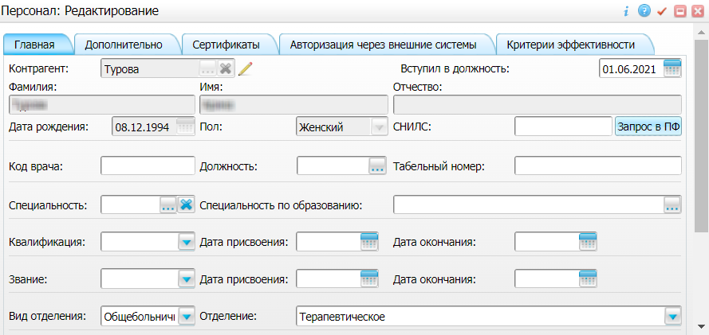
Рисунок 2 Окно редактирования сотрудника

В СЭМД "Протокол патолого-анатомического вскрытия" включаются следующие данные о сотруднике:
- обязательные данные:
- фамилия сотрудника. Фамилия сотрудника берется из поля "Фамилия", размещенного на вкладке "Главная" окна редактирования персонала;
- имя сотрудника. Имя сотрудника берется из поля "Имя", размещенного на вкладке "Главная" окна редактирования персонала;
Примечание – При необходимости корректировка ФИО сотрудника выполняется путем редактирования ФИО связанного контрагента, переход к карточке редактирования которого осуществляется с помощью кнопки рядом с полем "Контрагент".

- СНИЛС сотрудника. СНИЛС сотрудника берется из поля "СНИЛС", размещенного на вкладке "Главная" окна редактирования персонала;
- должность сотрудника. Должность сотрудника берется из поля "Должность", размещенного на вкладке "Главная" окна редактирования персонала;
Примечание – В СЭМД включается должность по справочнику ФРНСИ "Должности медицинских и фармацевтических работников" (OID "1.2.643.5.1.13.13.11.1002"). Настройка сопоставления должности, указанной в МИС, со значением справочника ФРНСИ осуществляется Администратором Системы.
- необязательные данные:
- отчество сотрудника. Отчество сотрудника берется из поля "Отчество", размещенного на вкладке "Главная" окна редактирования персонала;
- контакты сотрудника. Контактные данные сотрудника берутся из карточки контрагента, связанного с сотрудником, с вкладки "Контакты". При этом выбираются только контакты с типом "Телефон служебный" и "Рабочая почта". Переход к карточке связанного контрагента осуществляется с помощью кнопки рядом с полем "Контрагент" окна редактирования персонала.

Проверка данных МО
Для корректного формирования СЭМД "Протокол патолого-анатомического вскрытия" необходимо обеспечить наличие в Системе данных МО, в рамках которой происходит формирование СЭМД. Проверка наличия и ввод недостающих данных МО выполняется в окне "Список ЛПУ: редактирование", доступном по пути "Настройки" → "Настройка структуры ЛПУ" → "ЛПУ: реквизиты" → вкладка "Информация об ЛПУ" → поле "ЛПУ из реестра МО" → кнопка → ПКМ на выделенной МО → "Редактировать".
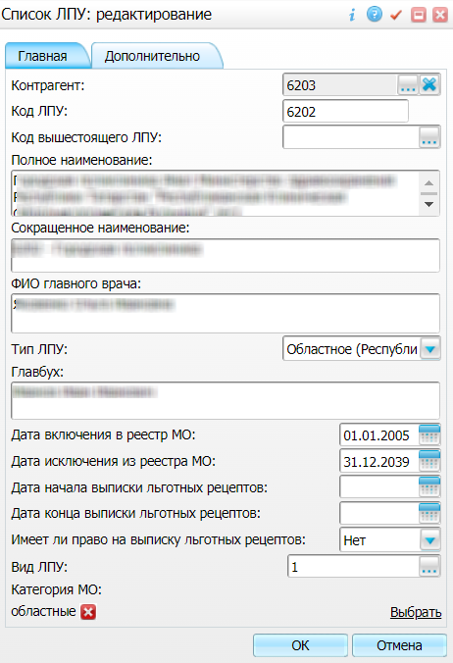
Рисунок 3 Окно редактирования данных МО

В СЭМД "Протокол патолого-анатомического вскрытия" включаются следующие данные МО:
- обязательные данные:
- наименование медицинской организации. Наименование МО берется из поля "Полное наименование", размещенного на вкладке "Главная" окна "Список ЛПУ: редактирование";
Примечание – В СЭМД включается наименование МО по справочнику ФРНСИ "Реестр медицинских организаций Российской Федерации" (OID "1.2.643.5.1.13.13.11.1461"). Сопоставление наименования МО, указанного в МИС, со значением справочника ФРНСИ осуществляется Администратором Системы.
- адрес медицинской организации. Адресные данные берутся из карточки контрагента, связанного с МО. Переход к карточке связанного контрагента из окна "Список ЛПУ: редактирование" выполняется следующим образом: вкладка "Главная" → поле "Контрагент" → кнопка → ПКМ на выделенном контрагенте → "Редактировать" → вкладка "Адреса";
- необязательные данные:
- код ОГРН/ОГРНИП медицинской организации. Код ОГРН/ОГРНИП берется из карточки контрагента, связанного с МО. Переход к карточке связанного контрагента из окна "Список ЛПУ: редактирование" выполняется следующим образом: вкладка "Главная" → поле "Контрагент" → кнопка → ПКМ на выделенном контрагенте → "Редактировать" → вкладка "Главная" → поле "ОГРН" или "Код ОГРН ИП";
- код ОКПО медицинской организации. Код ОКПО берется из карточки контрагента, связанного с МО. Переход к карточке связанного контрагента из окна "Список ЛПУ: редактирование" выполняется следующим образом: вкладка "Главная" → поле "Контрагент" → кнопка → ПКМ на выделенном контрагенте → "Редактировать" → вкладка "Главная" → поле "ОКПО";
- код ОКАТО медицинской организации. Код ОКАТО берется из окна "Реквизиты ЛПУ" доступного по пути: "Настройки" → "Настройка структуры ЛПУ" → "ЛПУ: реквизиты" → вкладка "Информация об ЛПУ" → поле "Код ЛПУ по ОКАТО";
- контакты медицинской организации. В качестве контактов МО берутся следующие данные:
- телефонные номер контрагента, связанного с текущей МО. Переход к карточке связанного контрагента из окна "Список ЛПУ: редактирование" выполняется следующим образом: вкладка "Главная" → поле "Контрагент" → кнопка → ПКМ на выделенном контрагенте → "Редактировать" → вкладка "Контакты";
- телефонные номера, указанные в окне "Реквизиты ЛПУ", доступном по пути: "Настройки" → "Настройка структуры ЛПУ" → "ЛПУ: реквизиты" → вкладка "Информация об ЛПУ" → поле "Телефоны ЛПУ";

- лицензия медицинской организации. Данные о лицензии МО берутся из следующих полей, размещенных на вкладке "Дополнительно" окна "Список ЛПУ: редактирование";
- "Лицензия ЛПУ" – номер лицензии на осуществление медицинской деятельности;
- "Дата регистрации лицензии" – дата регистрации лицензии на осуществление медицинской деятельности;
- "Организация, выдавшая лицензию" – наименование организации, выдавшей лицензию на осуществление медицинской деятельности.
Примечание – Поля для ввода данных о лицензии МО настраиваются по необходимости и могут отсутствовать на вкладке "Дополнительно". Настройка полей осуществляется Администратором Системы.

Лист регистрации изменений
Изм. | Номера листов (страниц) |  |  |  | Всего  листов (страниц) в доку-  менте | Номер доку-  мента | Входящий номер сопроводи-  тельного документа и дата | Под-  пись | Дата
 | изменен-  ных | заменен-  ных | новых | аннулиро-  ванных

